**Чорноморський державний університет ім. Петра Могили**

**Кафедра прикладної та вищої математики**

**Індивідуальне завдання № 1.2.6.**

**з вищої математики**

*Тема:* ***Диференціальні рівняння вищих прорядків.***

**Викладачі: доцент Воробйова А.І.**

**Задача 1.** Знайти загальний розв’язок диференціального рівняння.

1.1.  1.2. 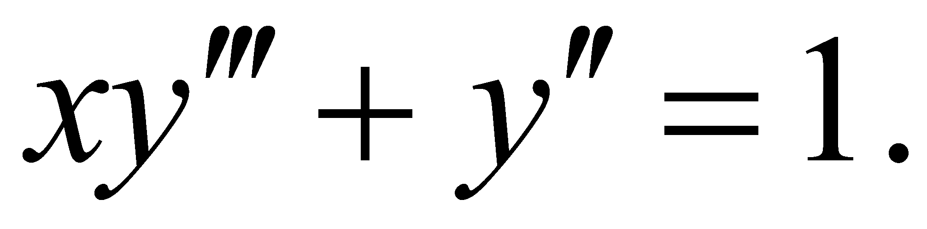

1.3. 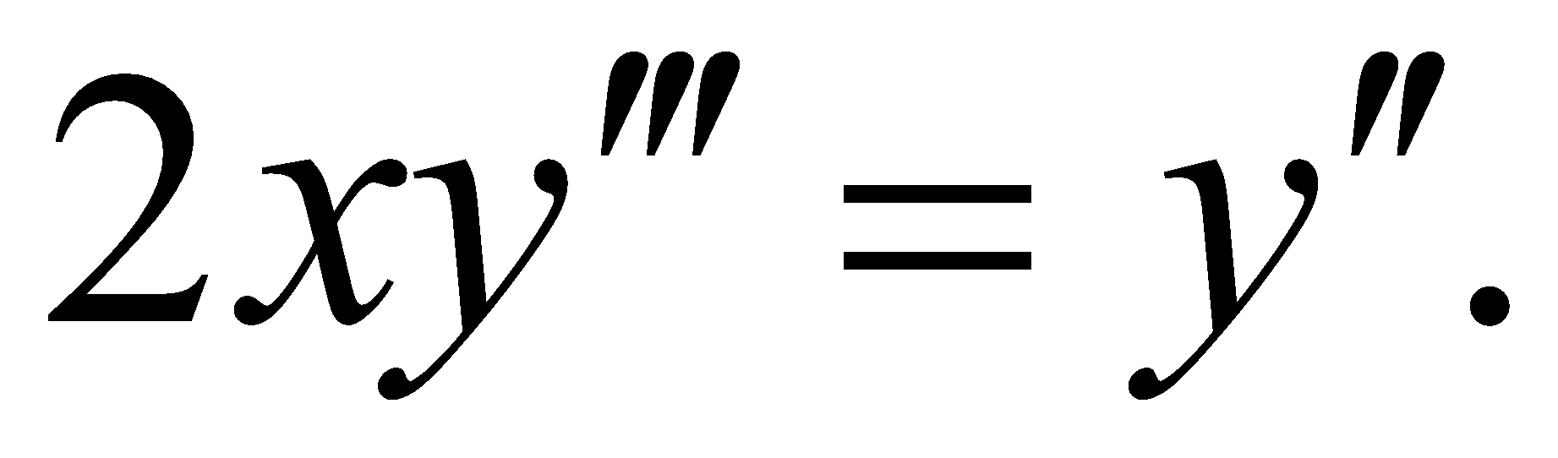 1.4. 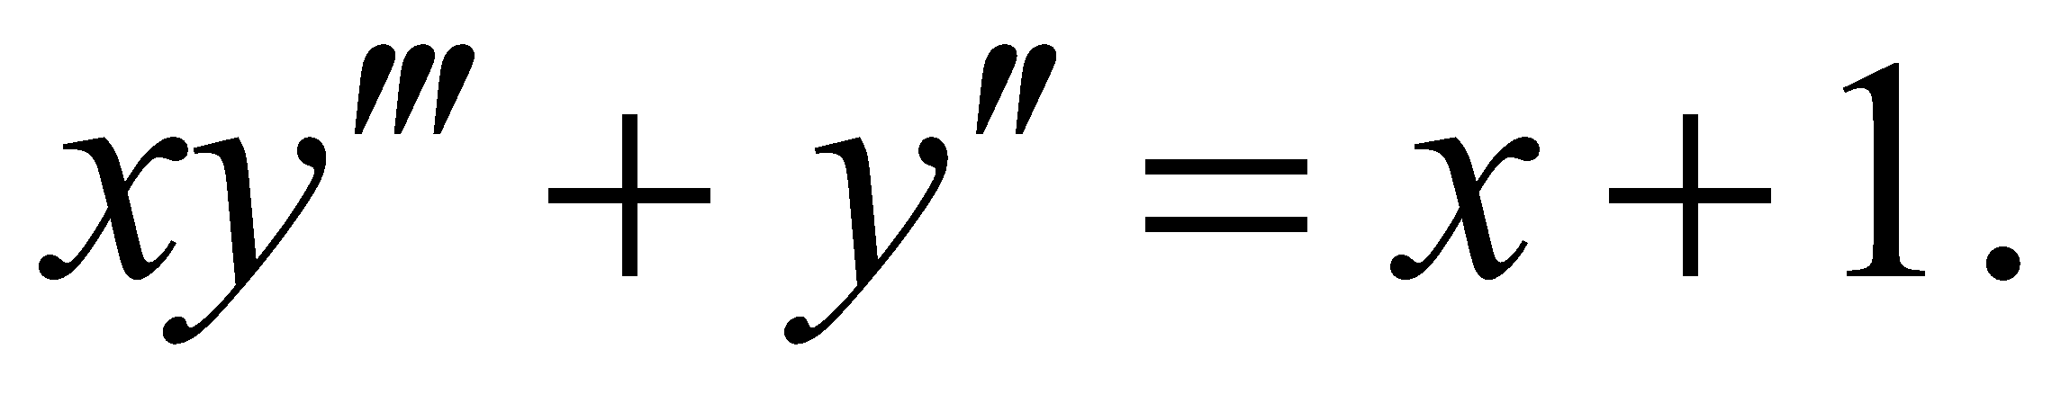

1.5. 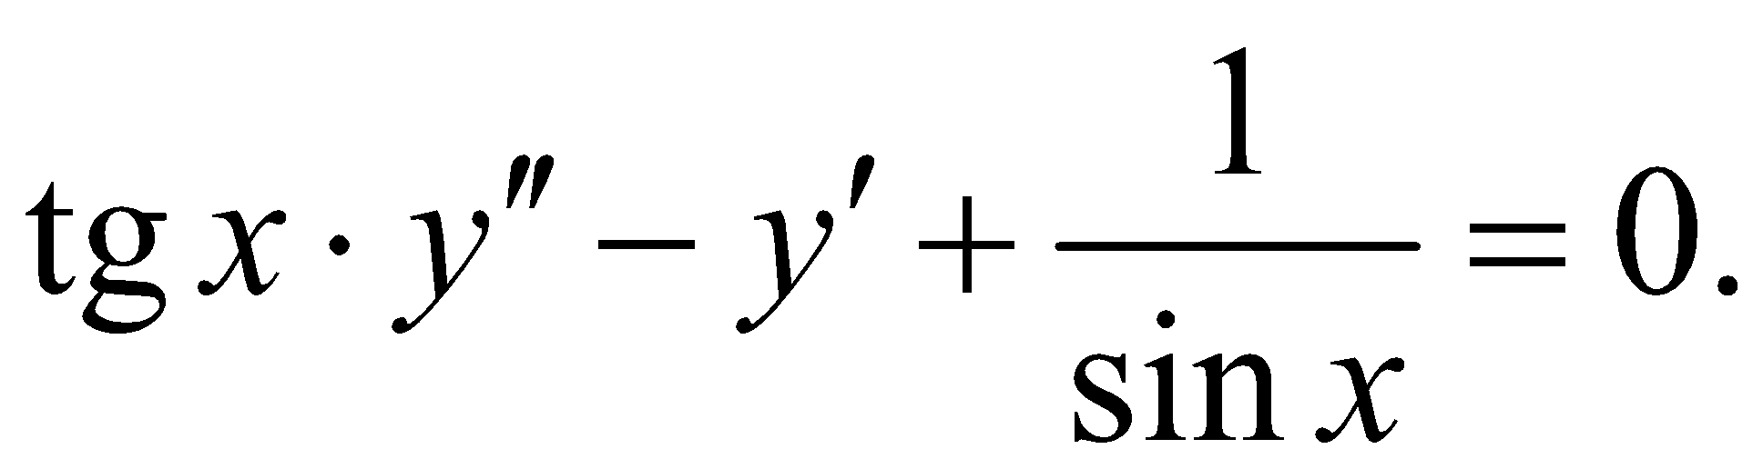 1.6. 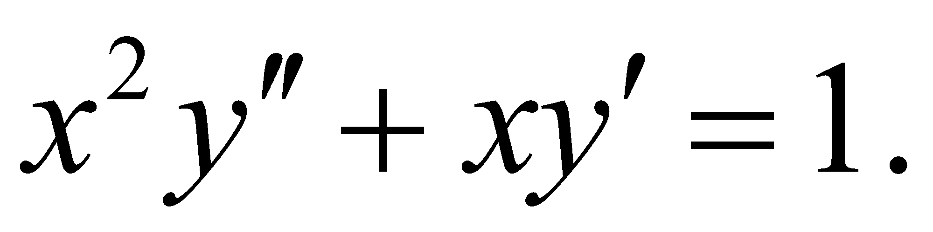

1.7. 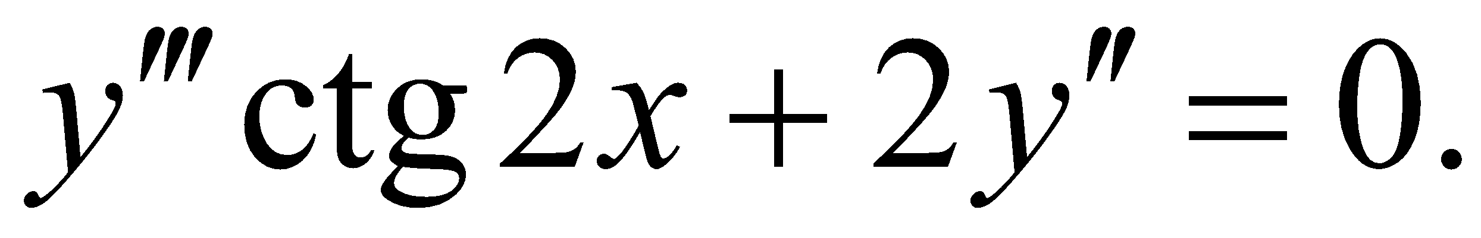 1.8. 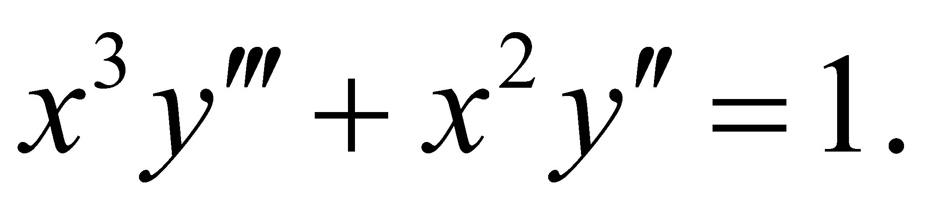

1.9. 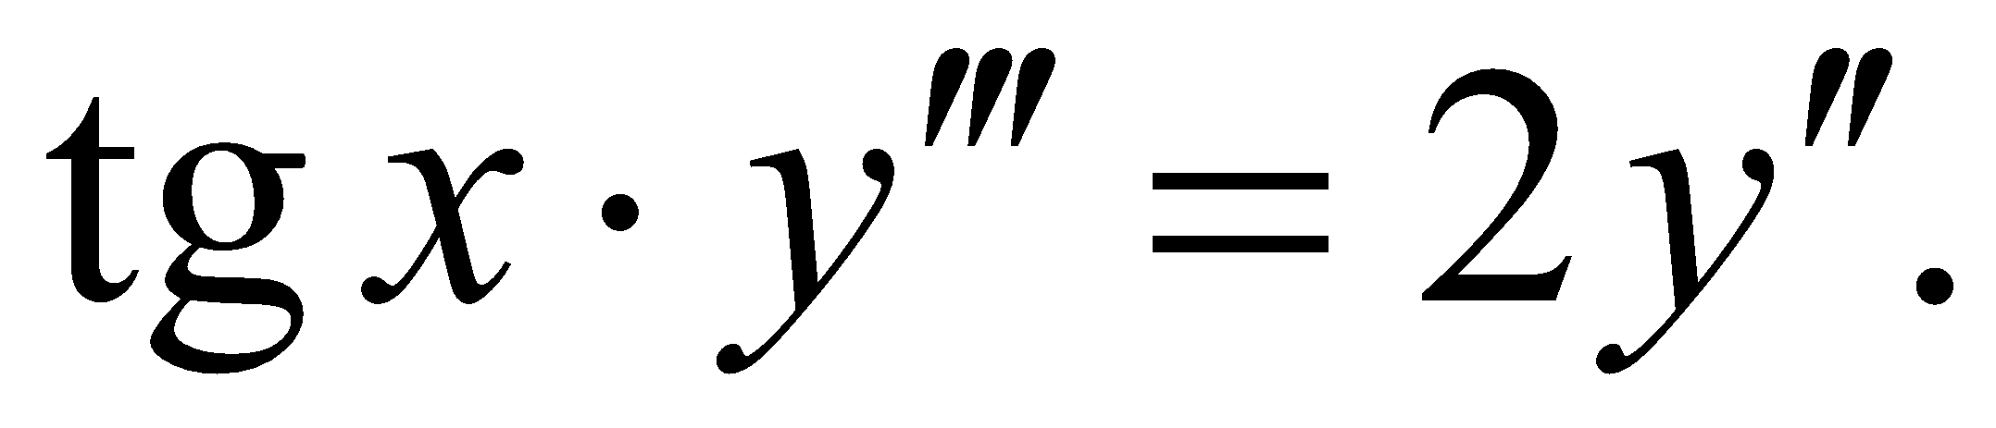 1.10. 

1.11. 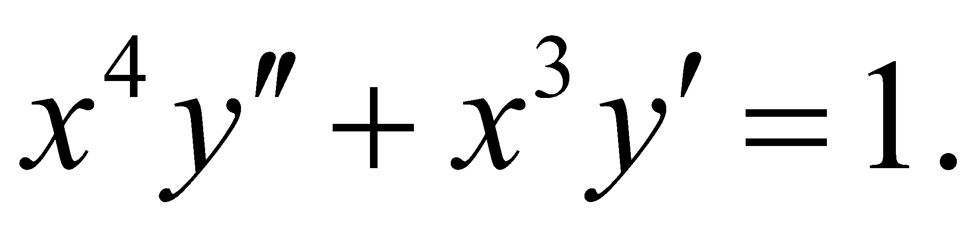 1.12. 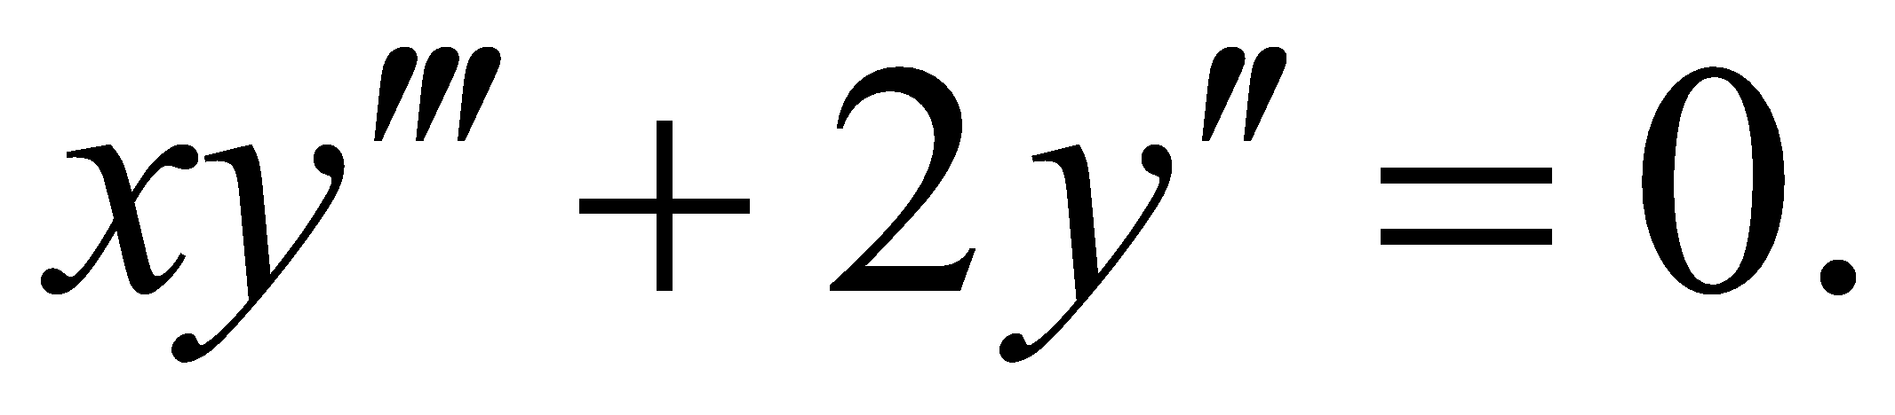

1.13. 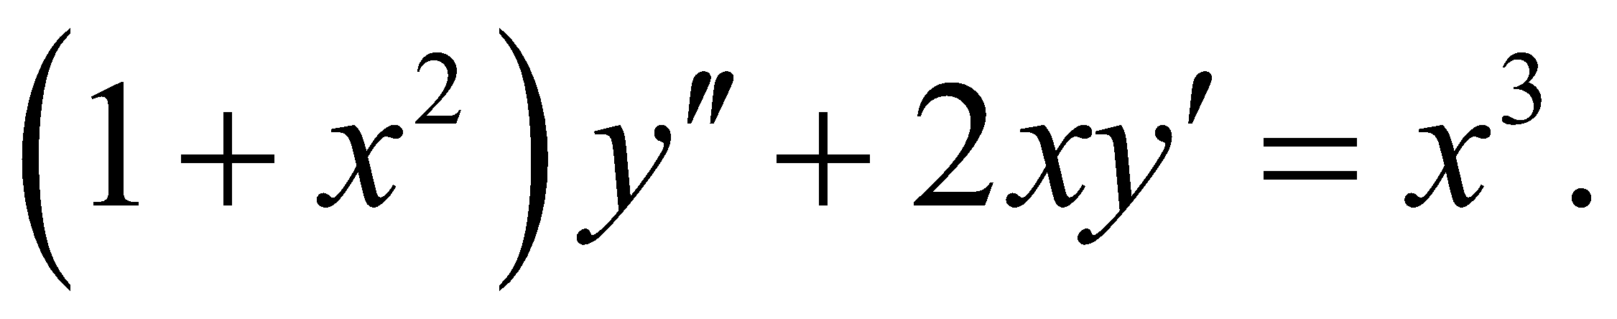 1.14. 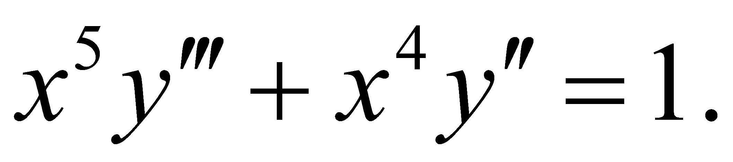

1.15. 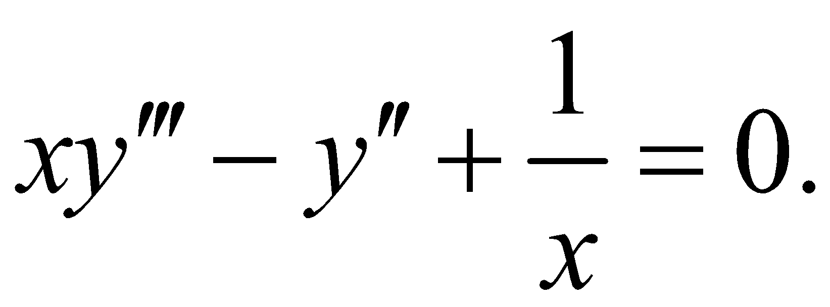 1.16. 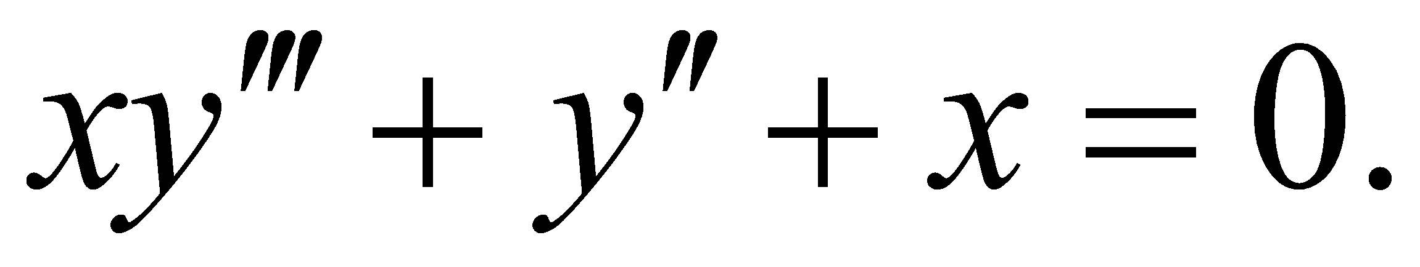

1.17.  1.18. 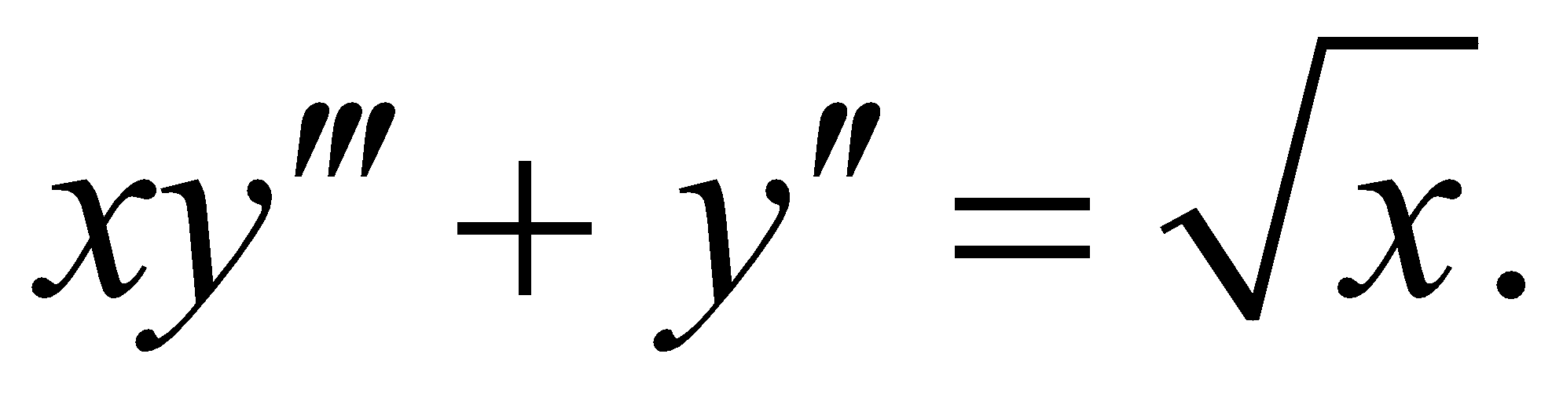

1.19. 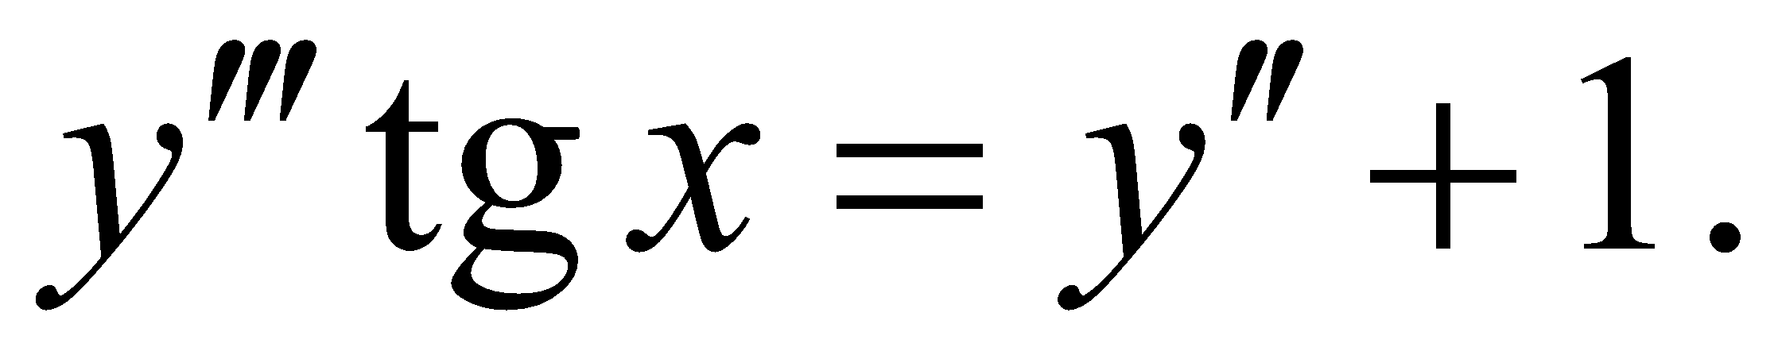 1.20. 

1.21.  1.22. 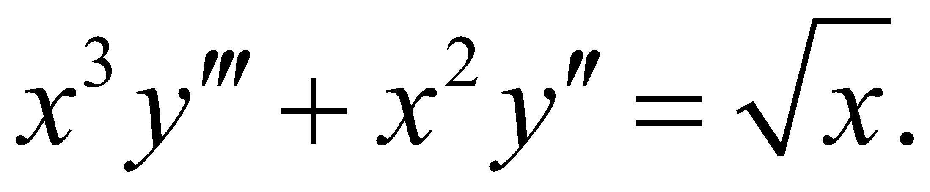

1.23. 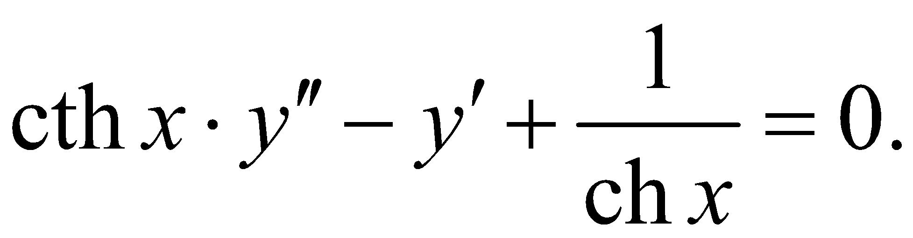 1.24. 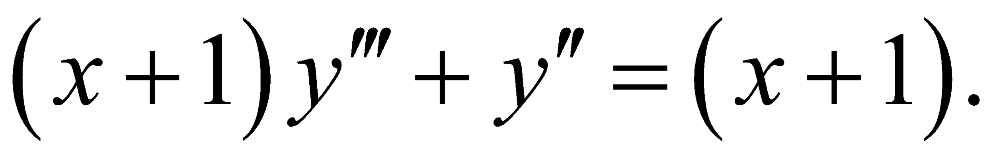

1.25. 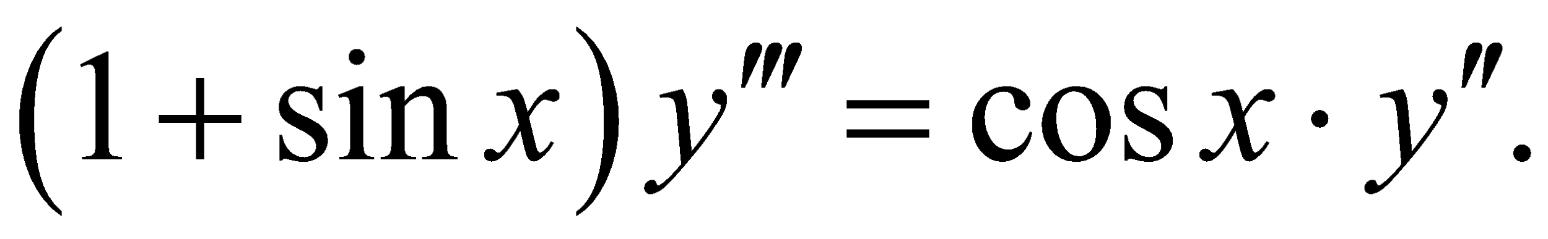 1.26. 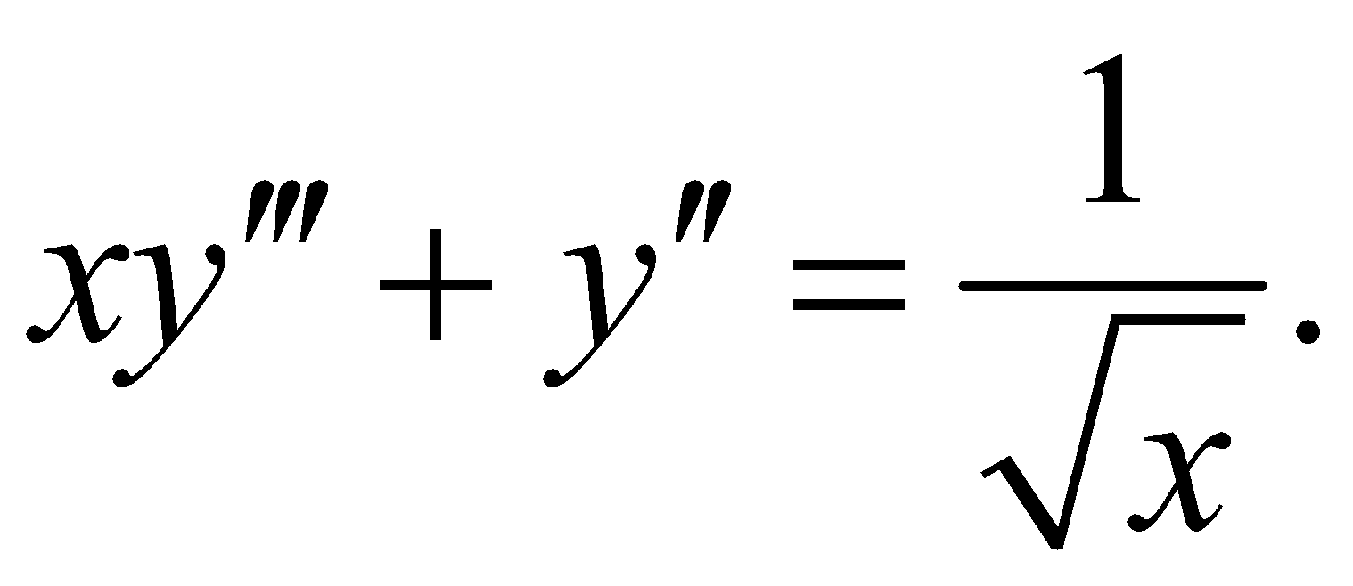

1.27. 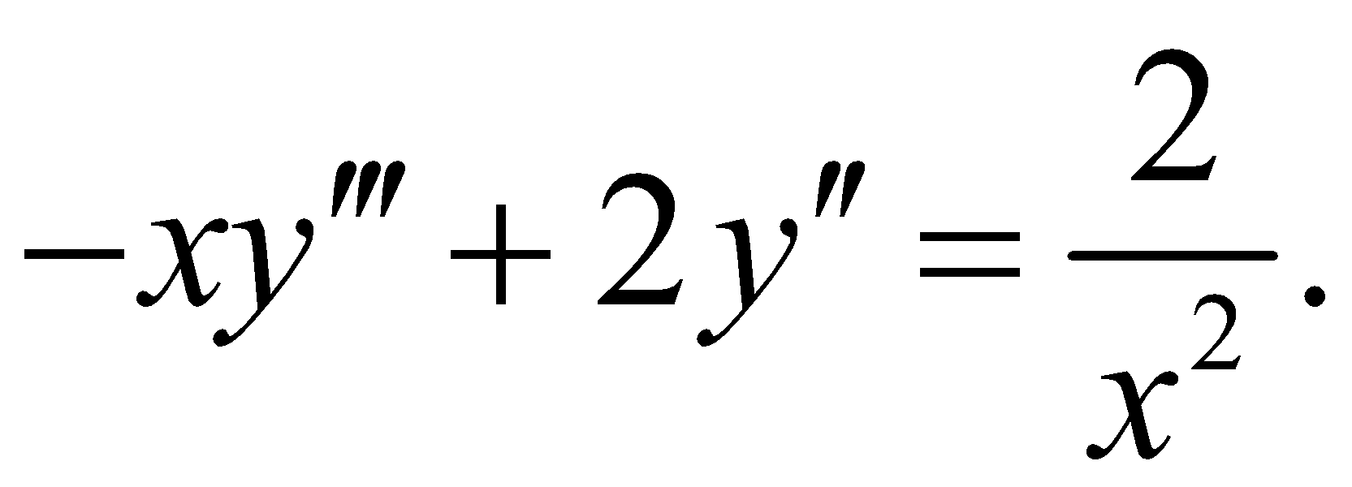 1.28. 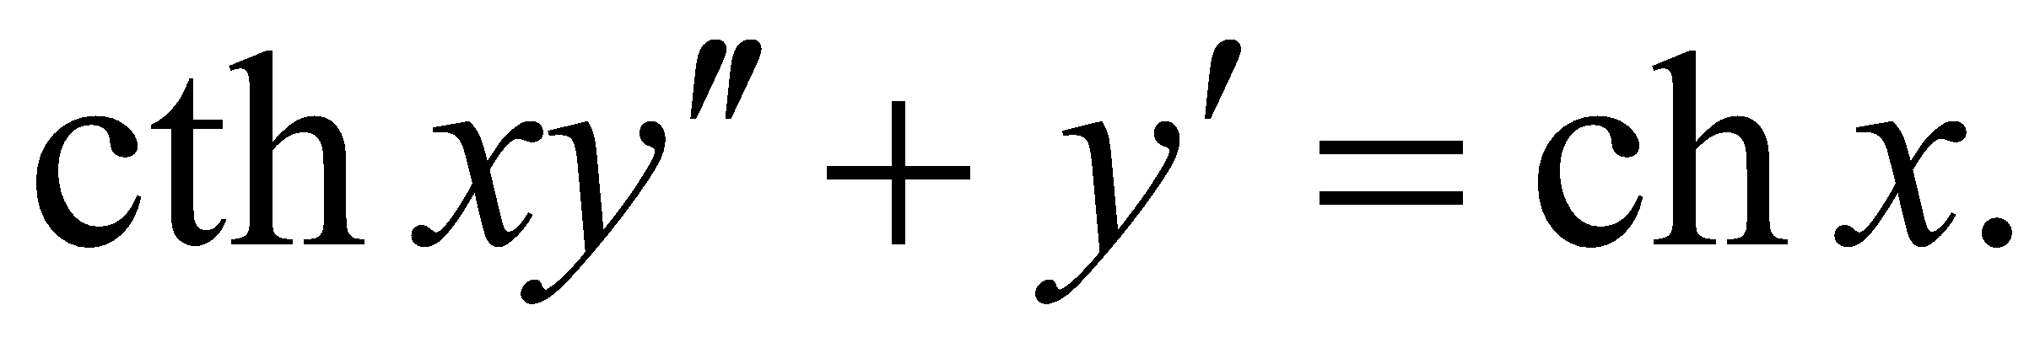

1.29. 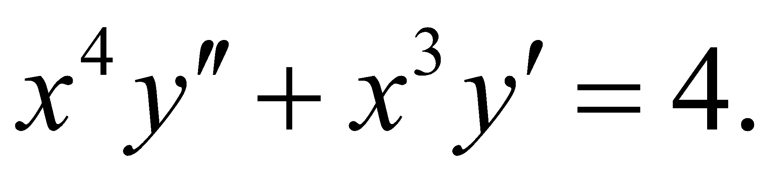 1.30. 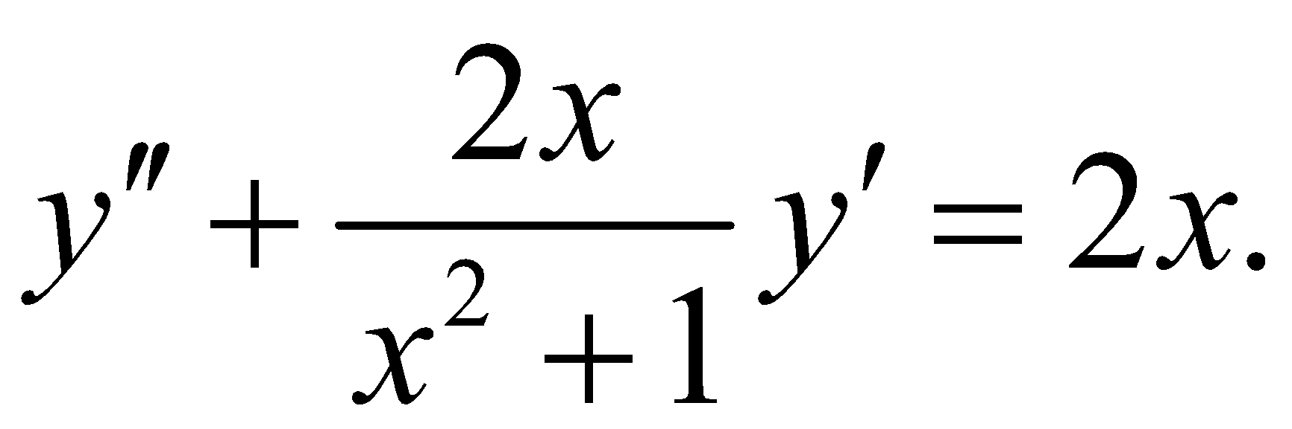

1.31. 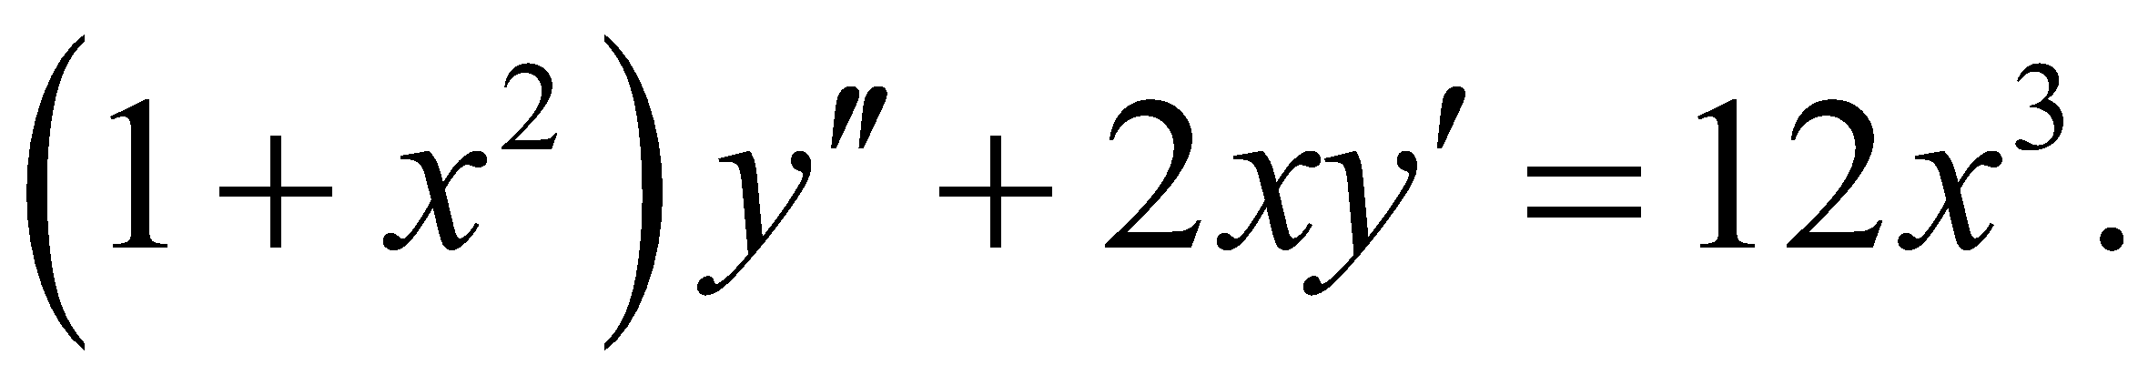

**Задача 2.** Знайти розв’язок задачі Коши.

2.1. 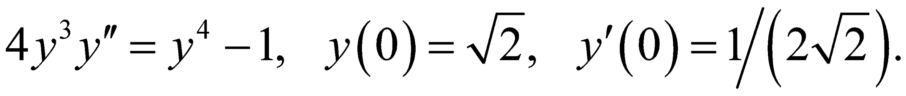

2.2. 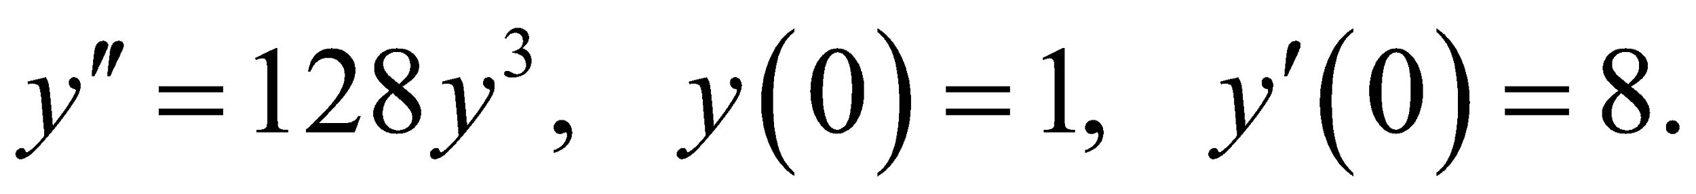

2.3. 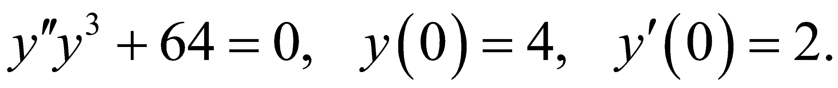

2.4. 

2.5. 

2.6. 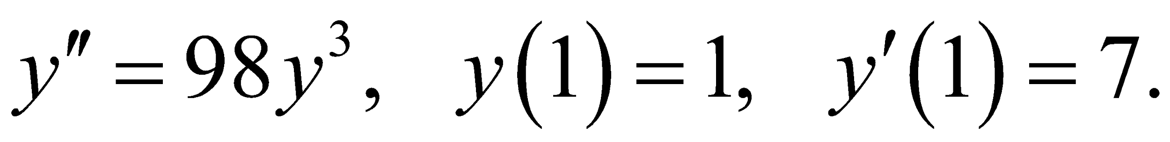

2.7. 

2.8. 

2.9. 

2.10. 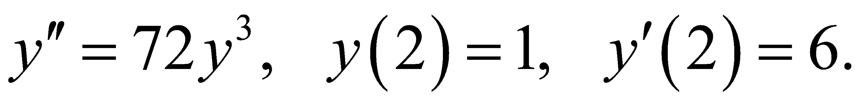

2.11. 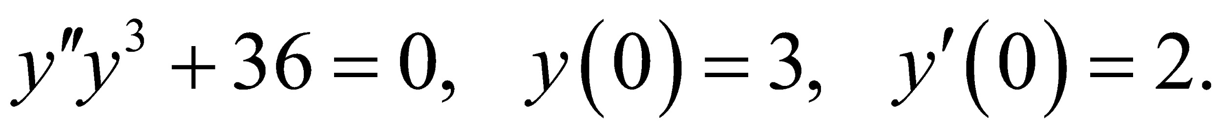

2.12. 

2.13. 

2.14. 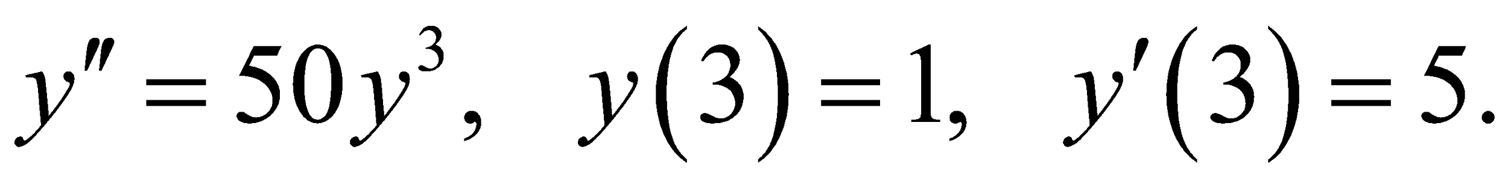

2.15. 

2.16. 

2.17. 

2.18. 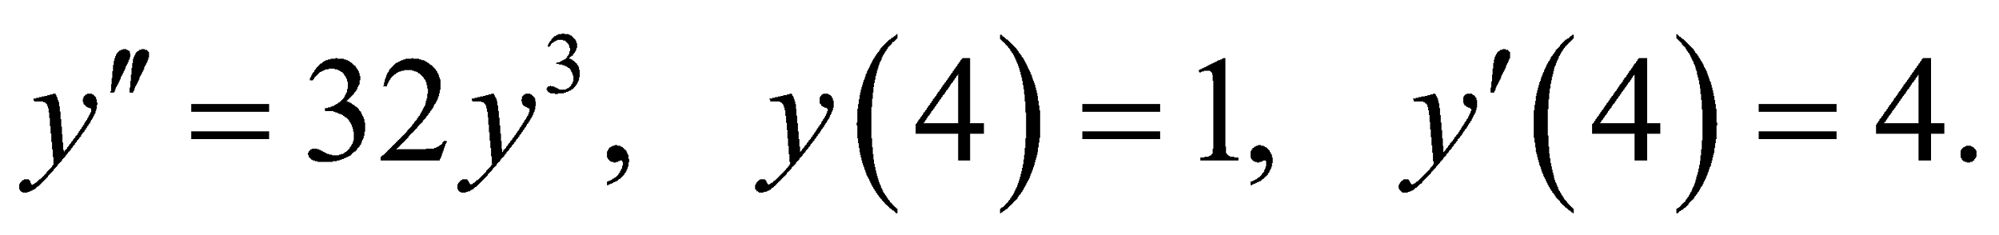

2.19. 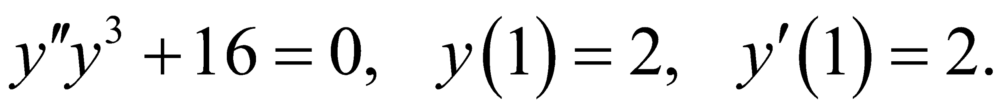

2.20. 

2.21. 

2.22. 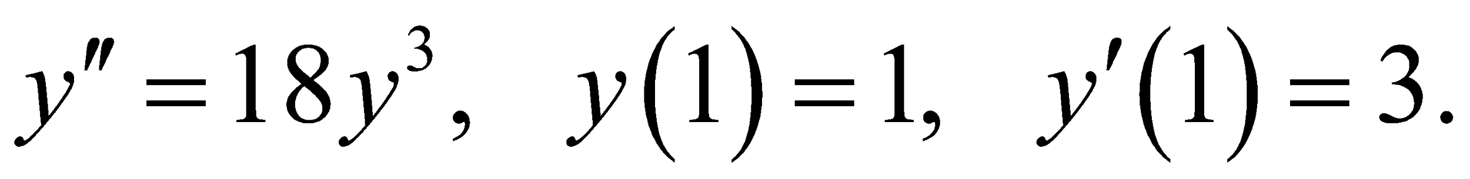

2.23. 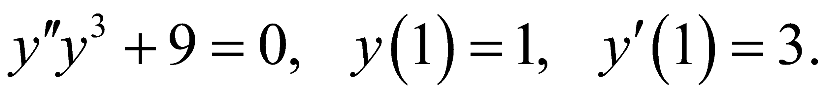

2.24. 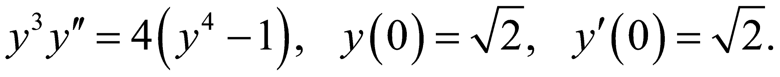

2.25. 

2.26. 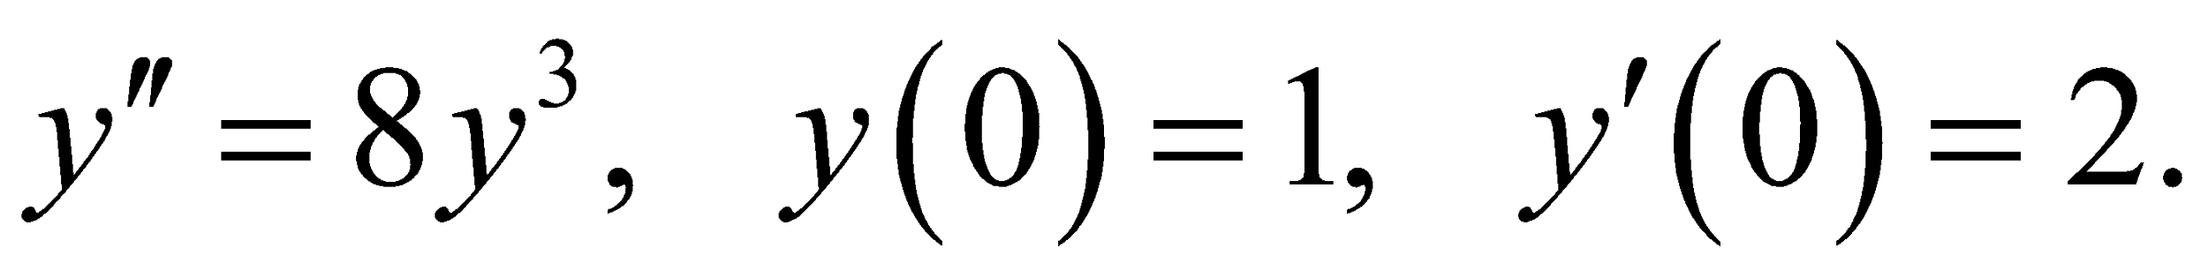

2.27. 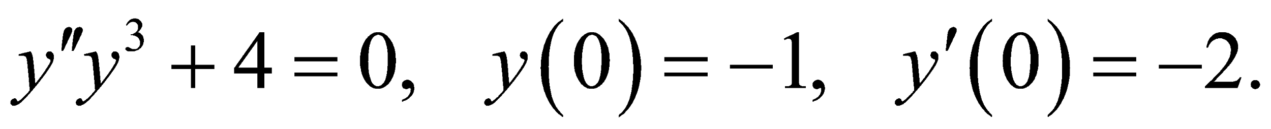

2.28. 

2.29. 

2.30. 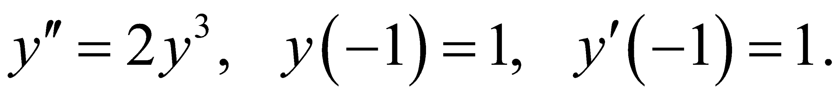

2.31. 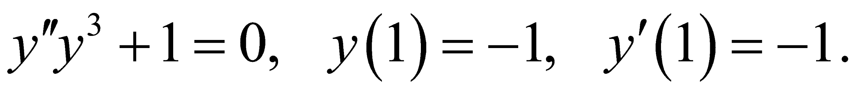

**Задача 3**. Знайти загальний розв’язок диференціального рівняння.

3.1. 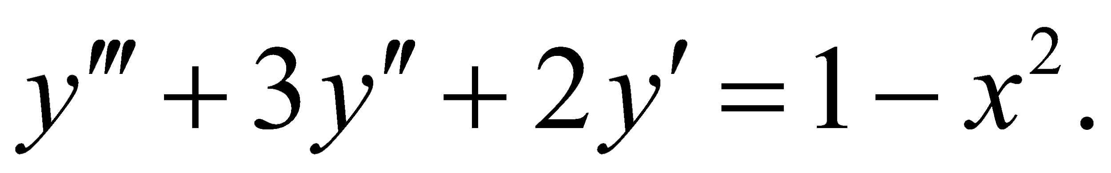 3.2. 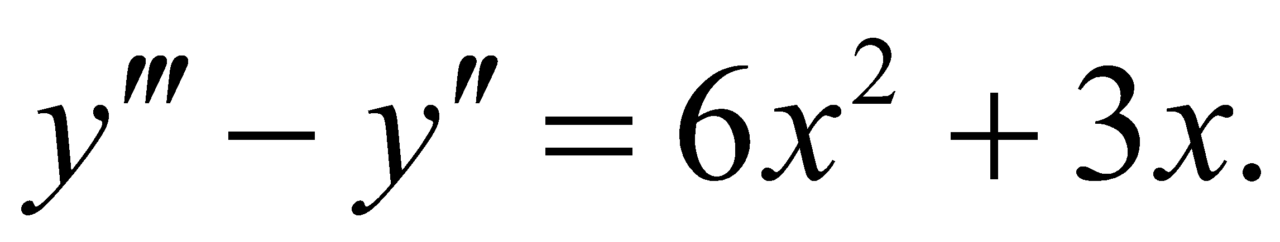

3.3. 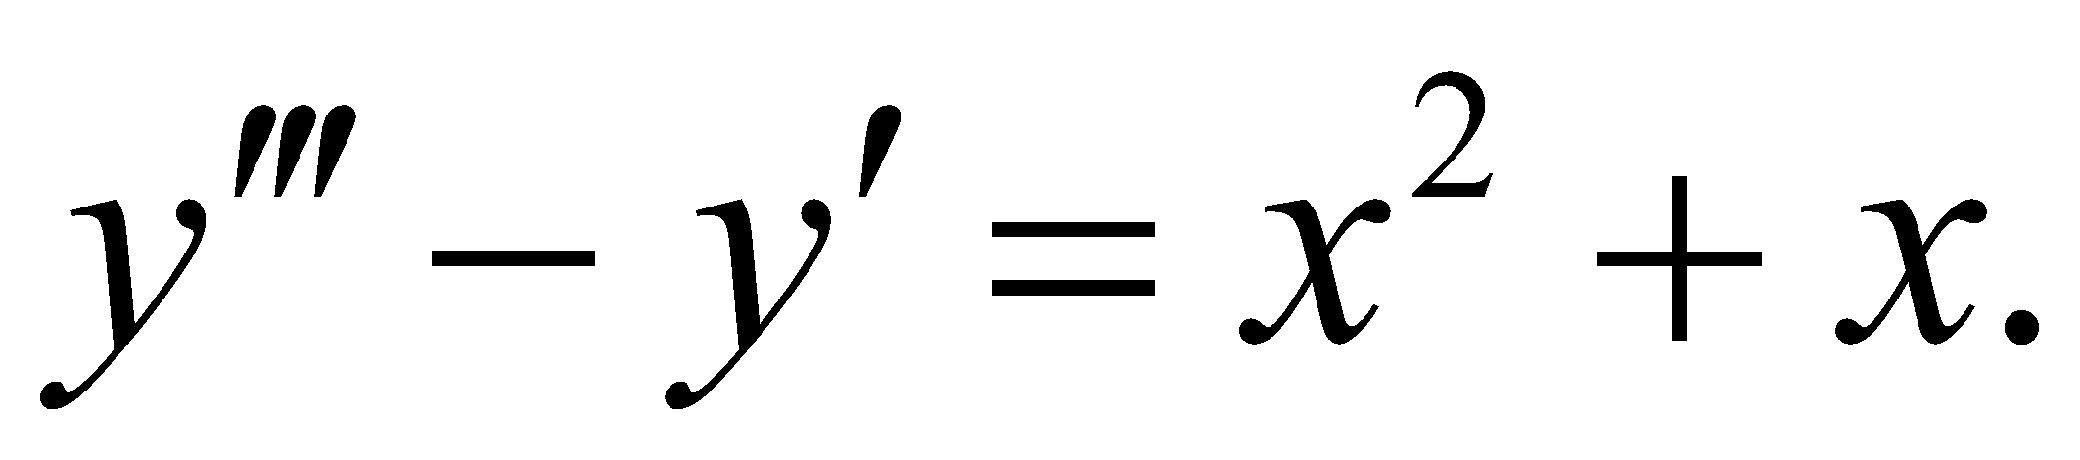 3.4. 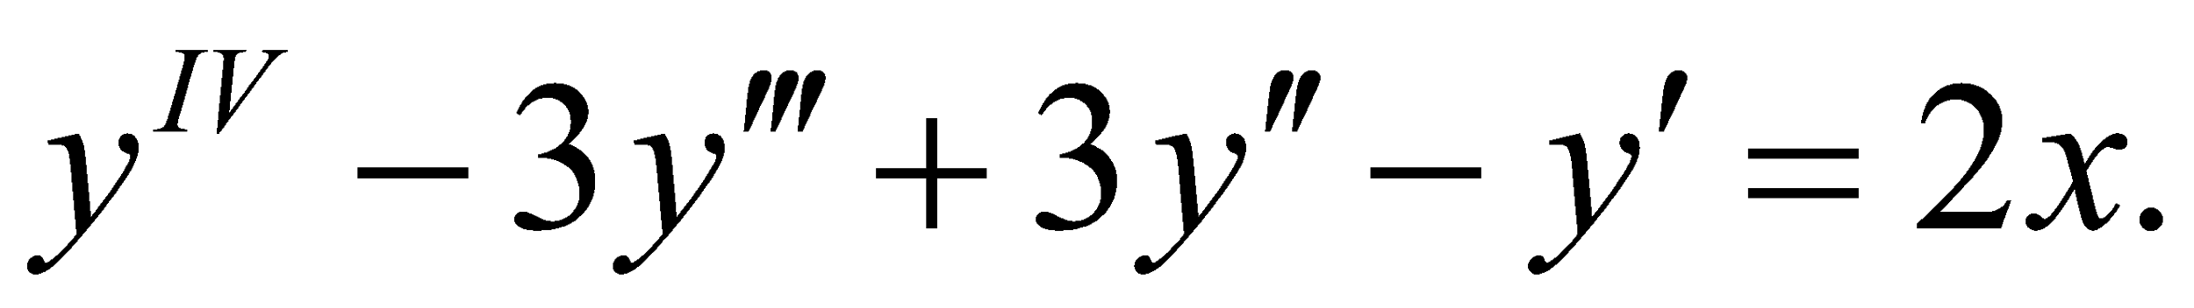

3.5. 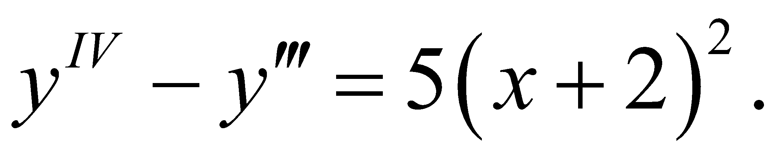 3.6. 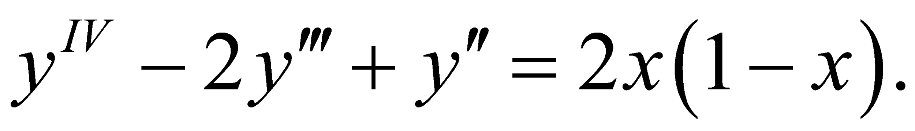

3.7. 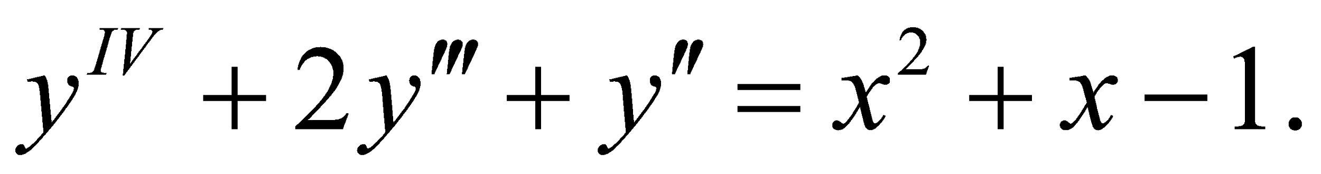 3.8. 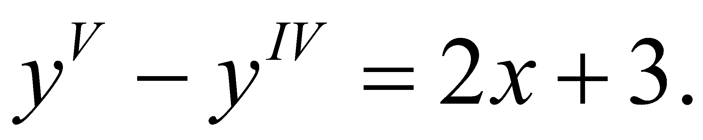

3.9. 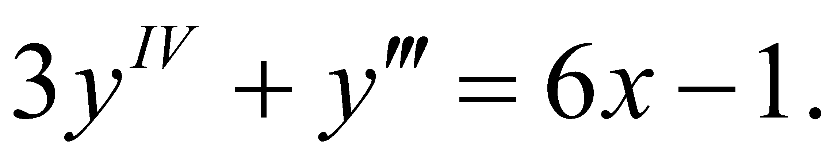 3.10. 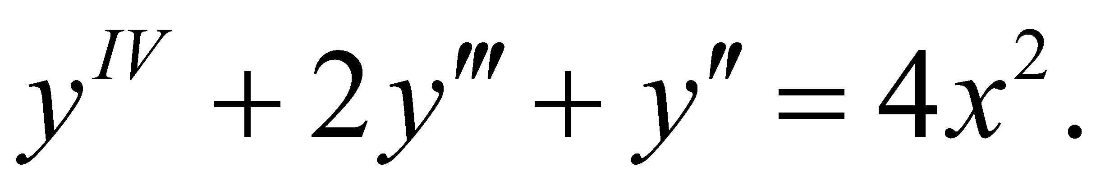

3.11. 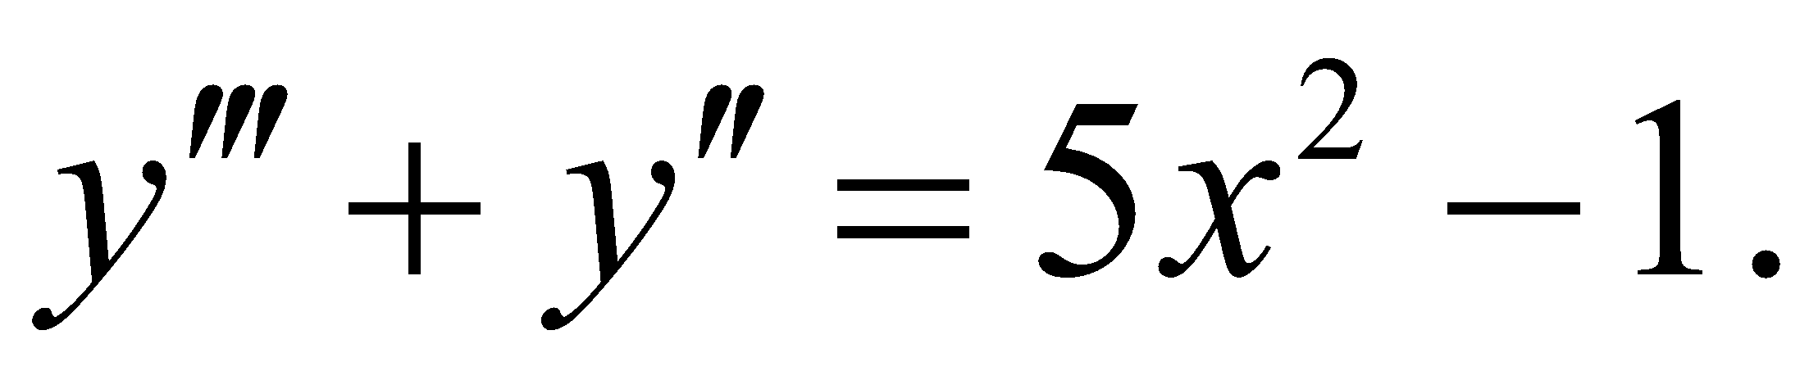 3.12. 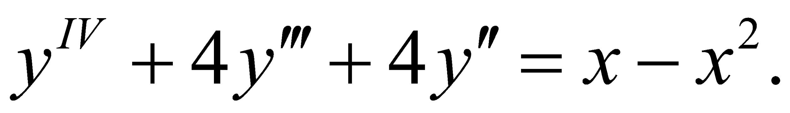

3.13. 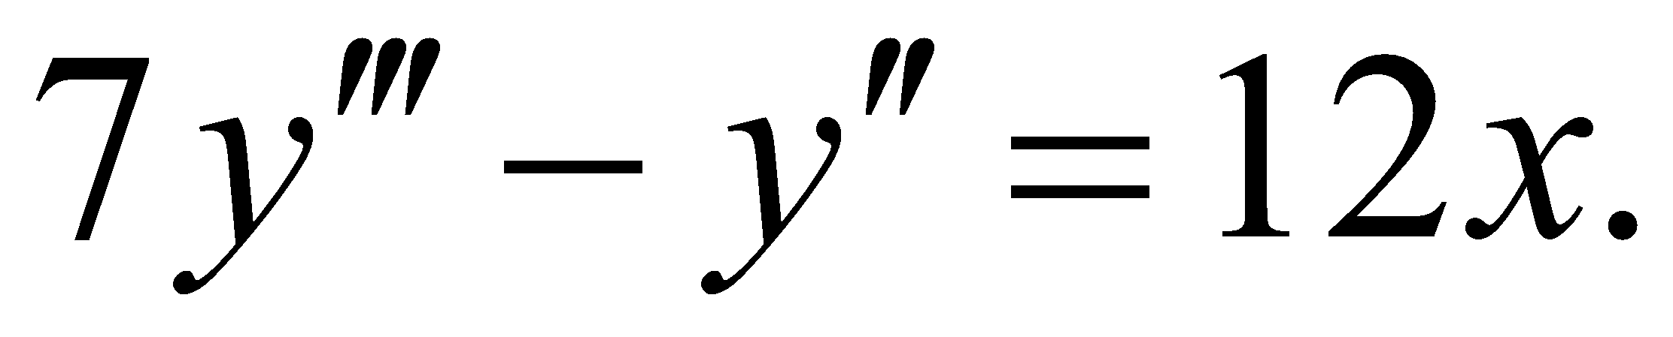 3.14. 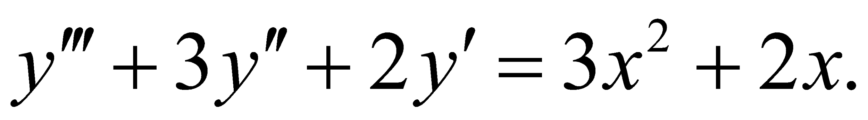

3.15. 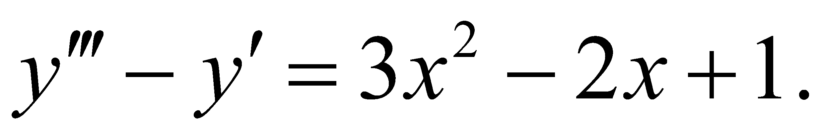 3.16. 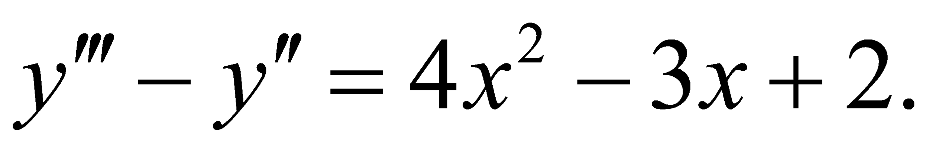

3.17. 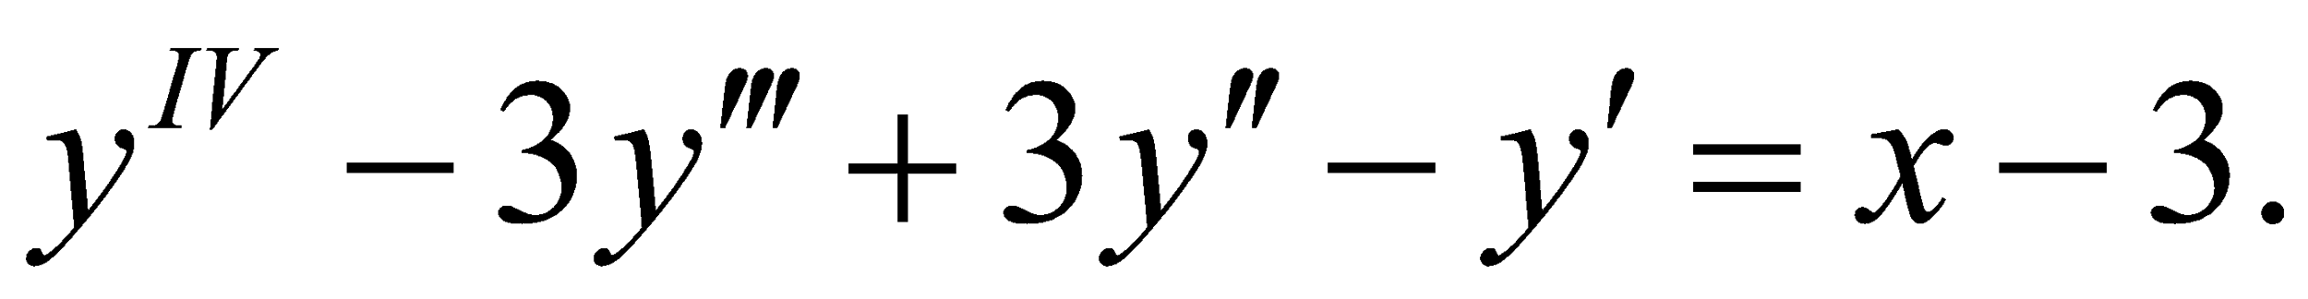 3.18. 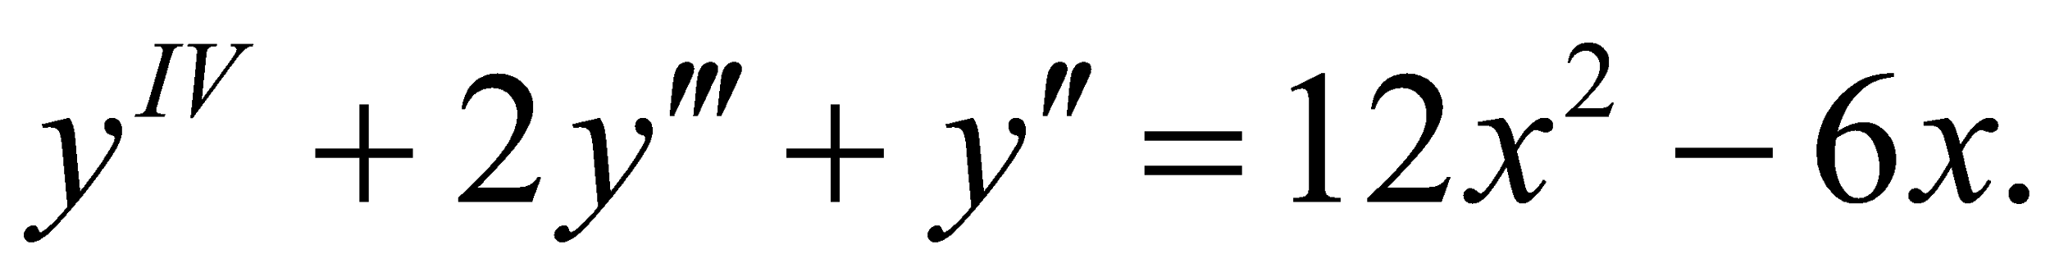

3.19. 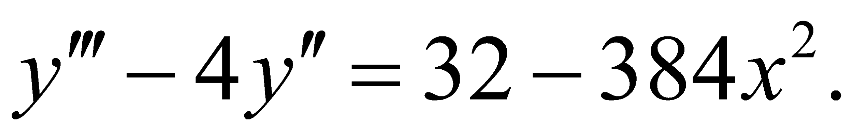 3.20. 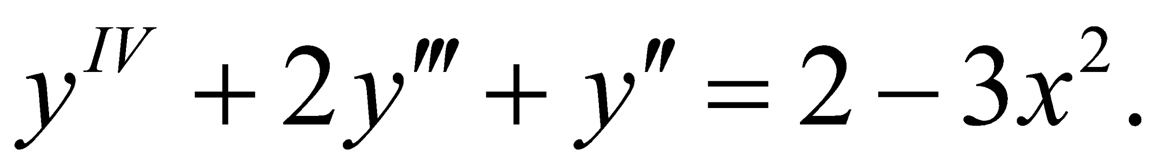

3.21. 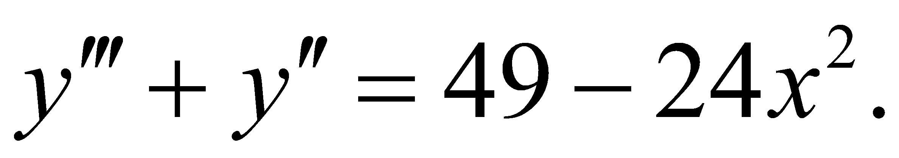 3.22. 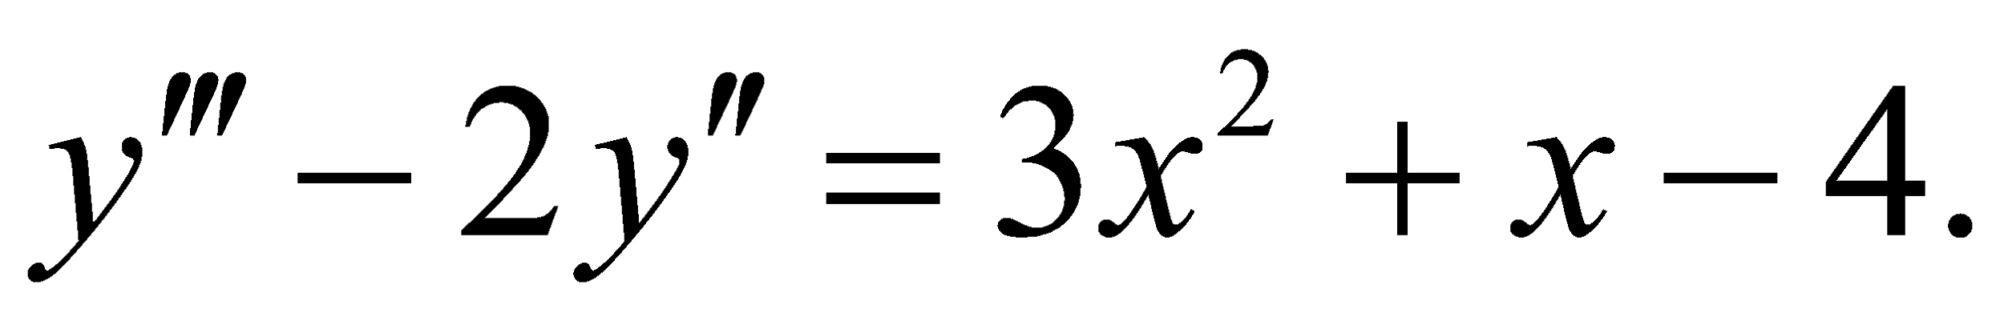

3.25. 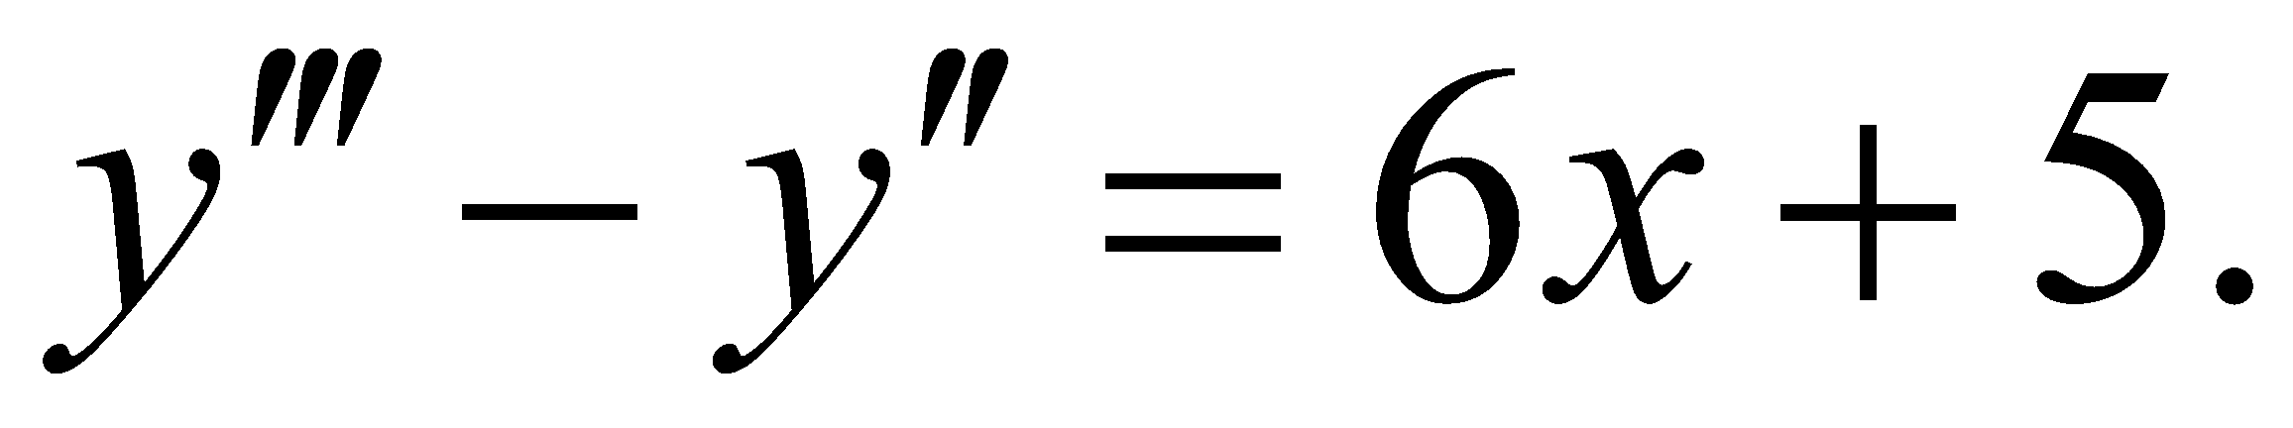 3.26. 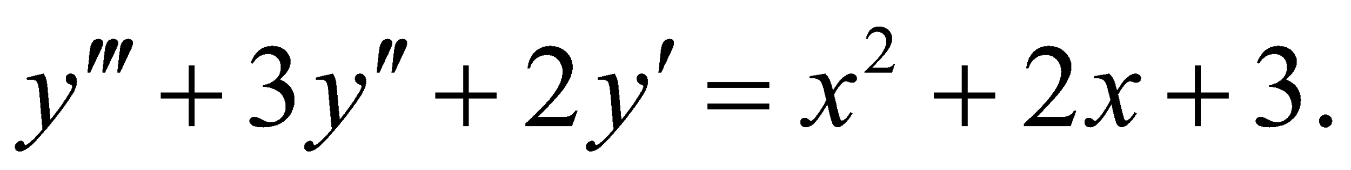

3.27. 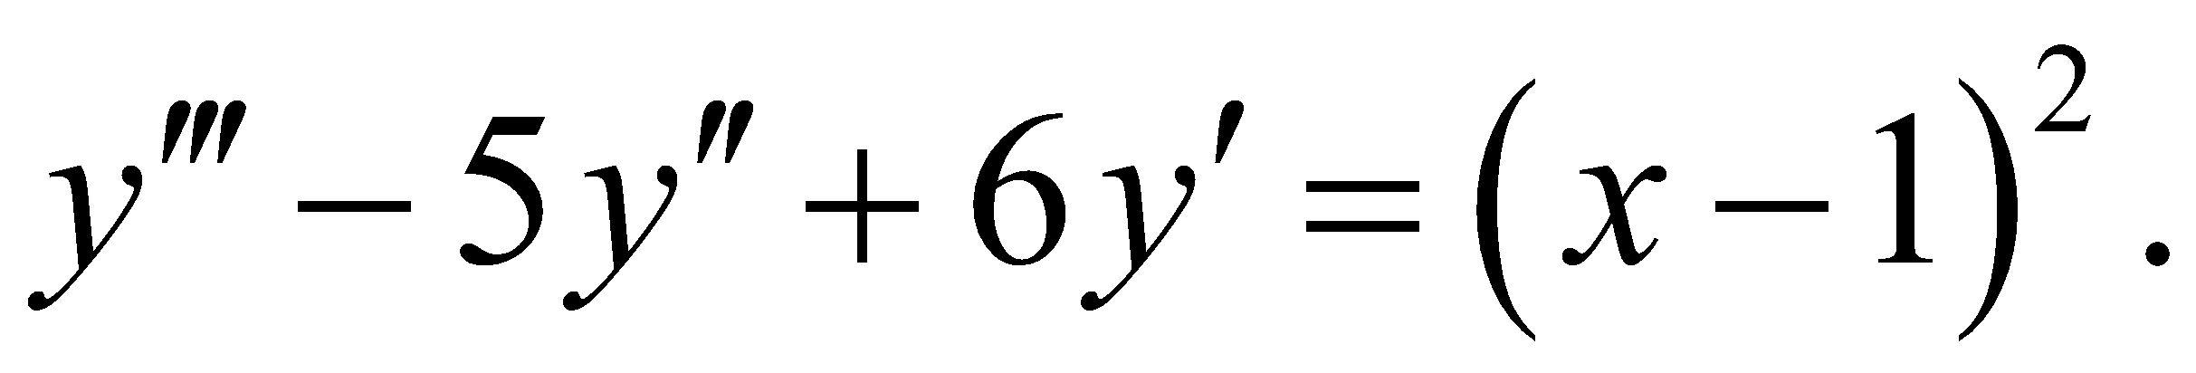 3.28. 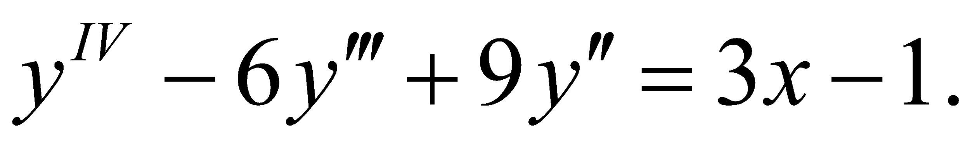

12.29. 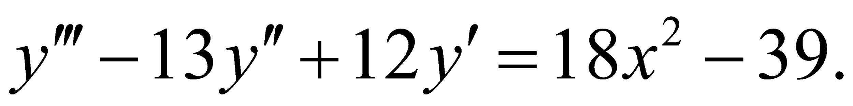 12.30. 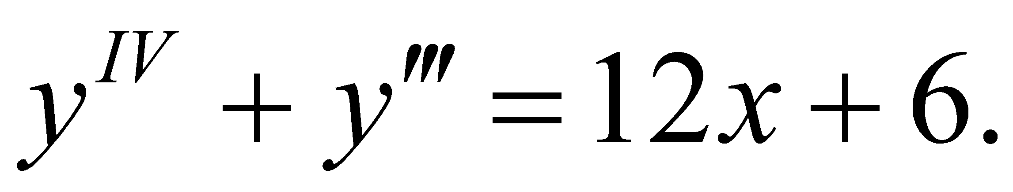

3.31. 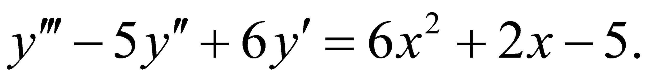

**Задача 4.** Знайти загальний розв’язок диференціального рівняння.

4.1. 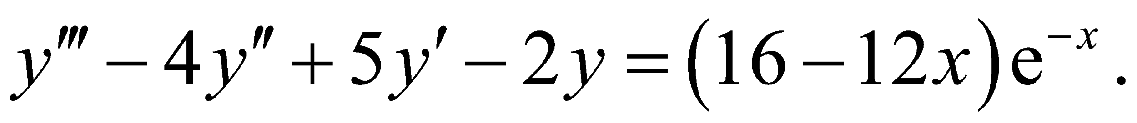

4.2. 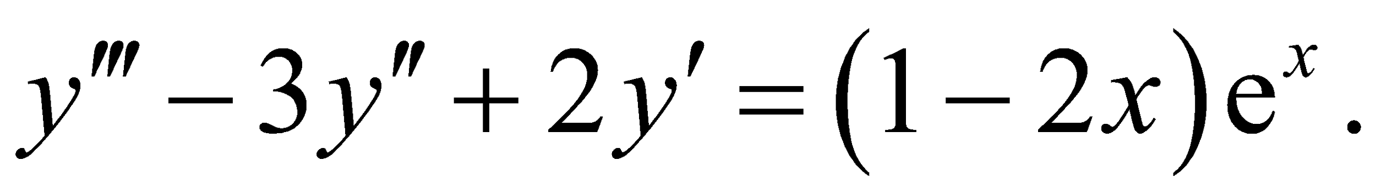

4.3. 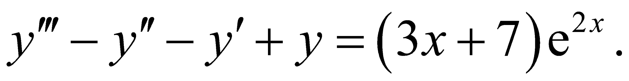

4.4. 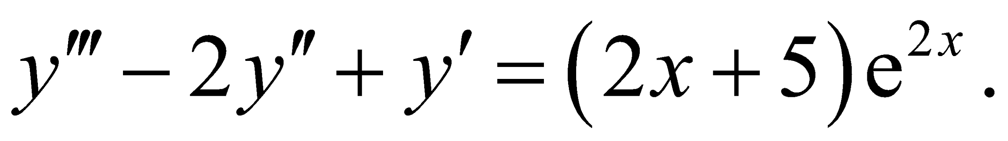

4.5. 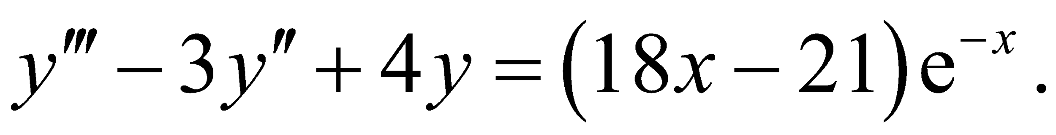

4.6. 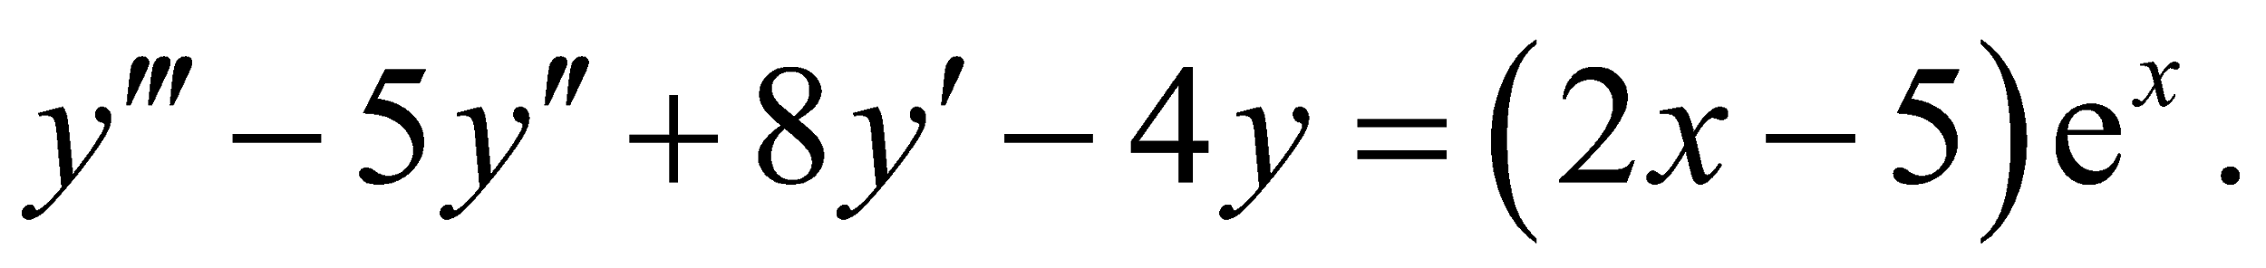

4.7. 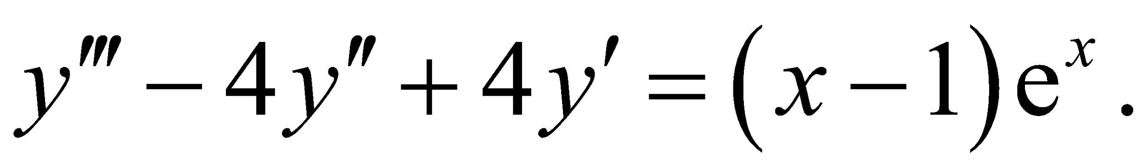

4.8. 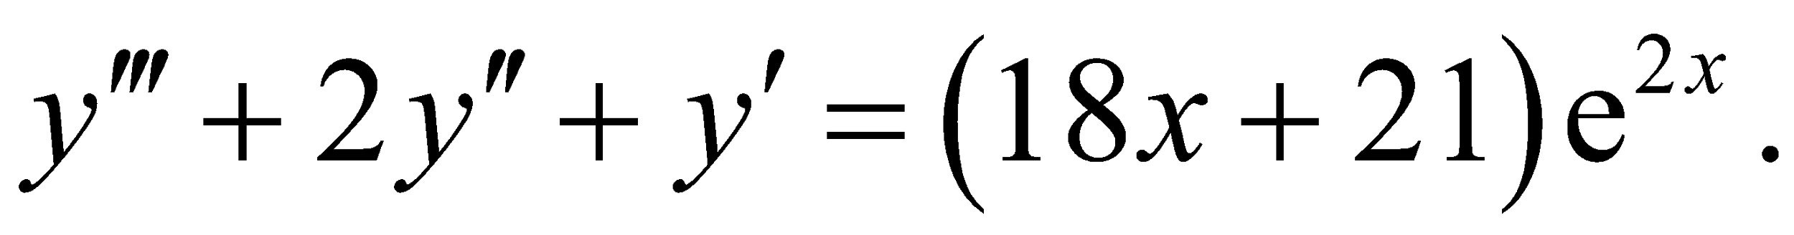

4.9. 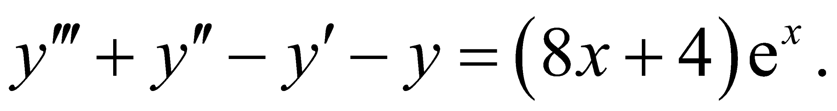

4.10. 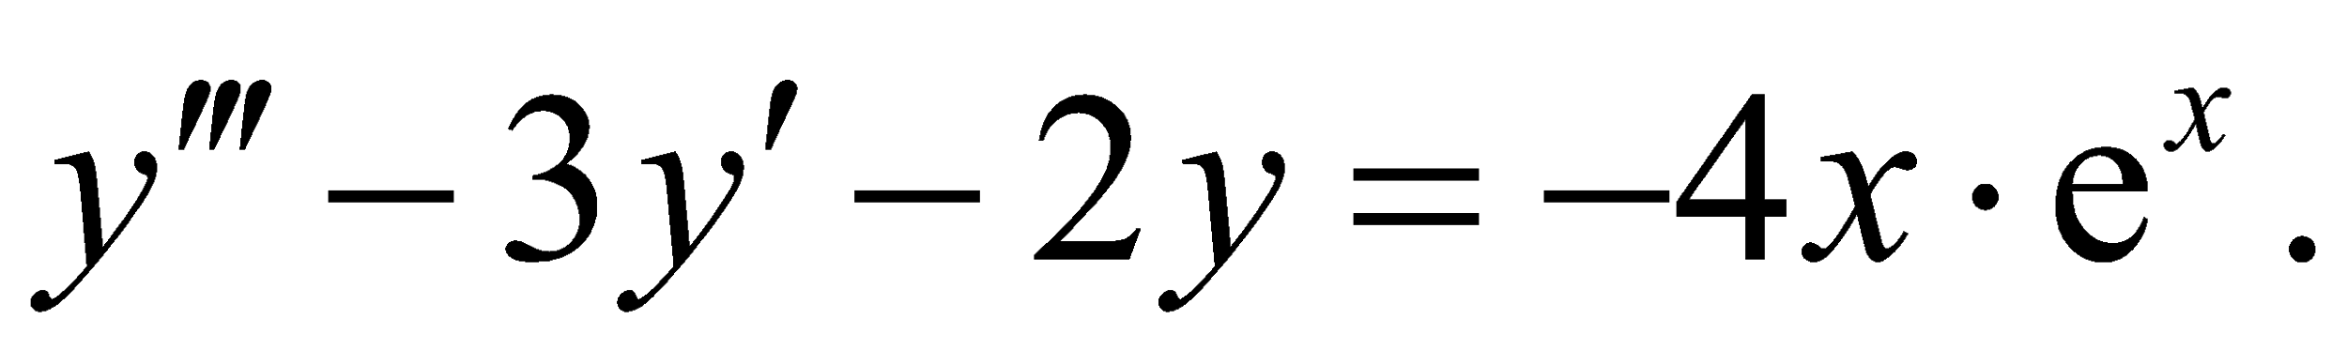

4.11. 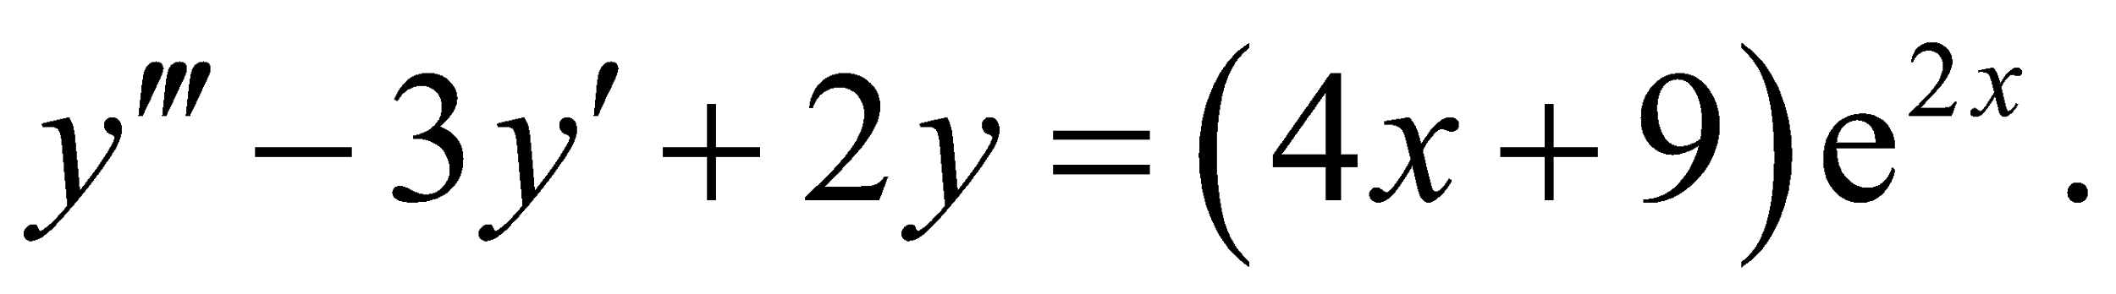

4.12. 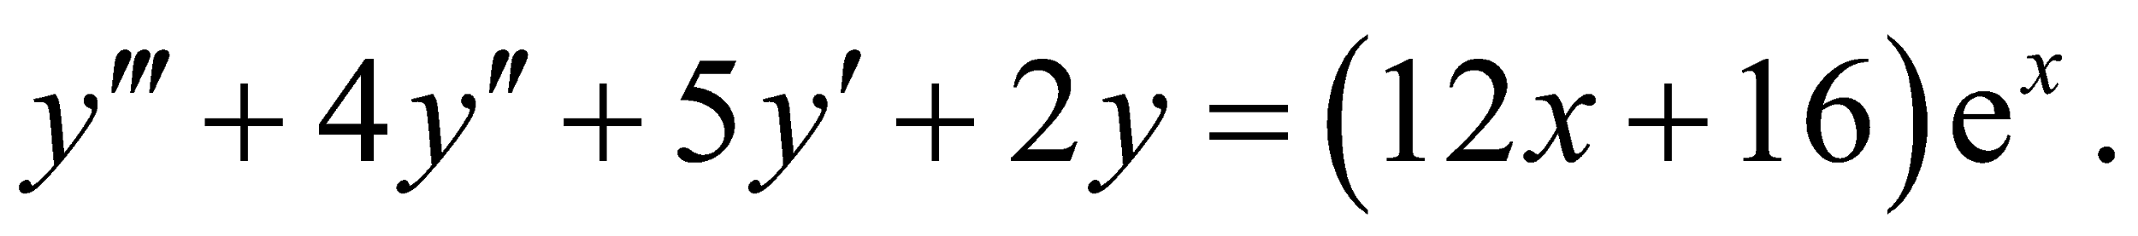

4.13. 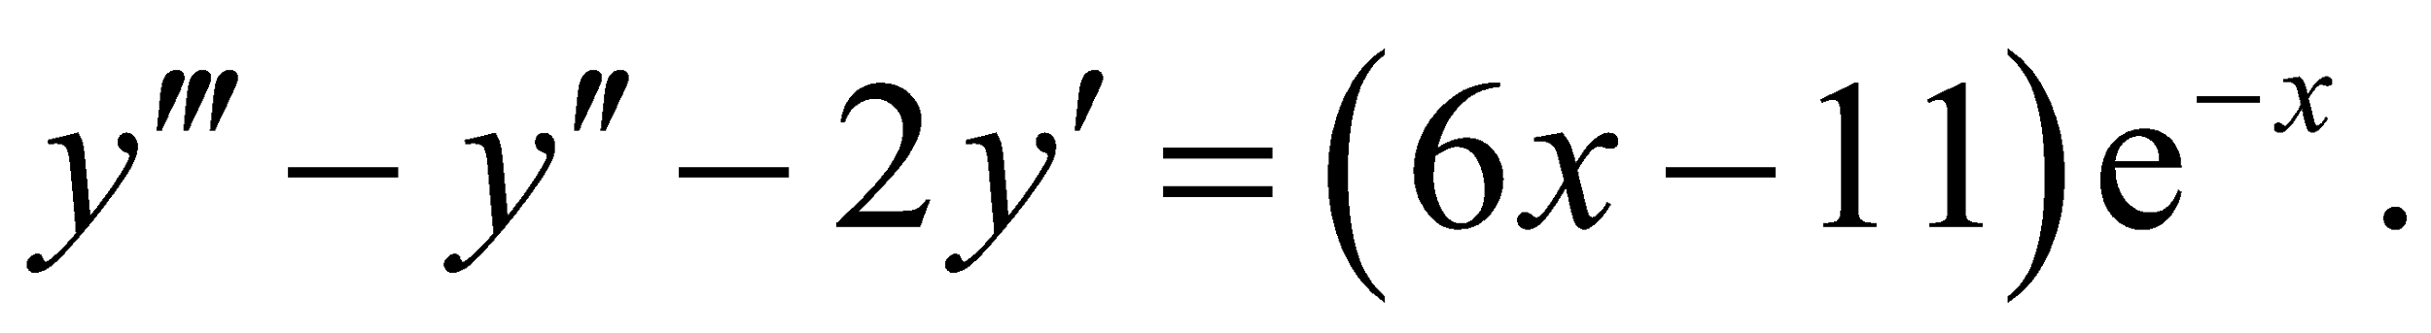

4.14. 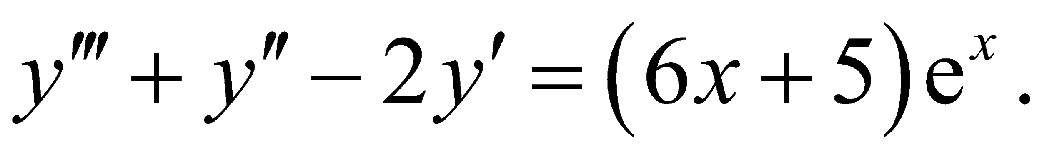

4.15. 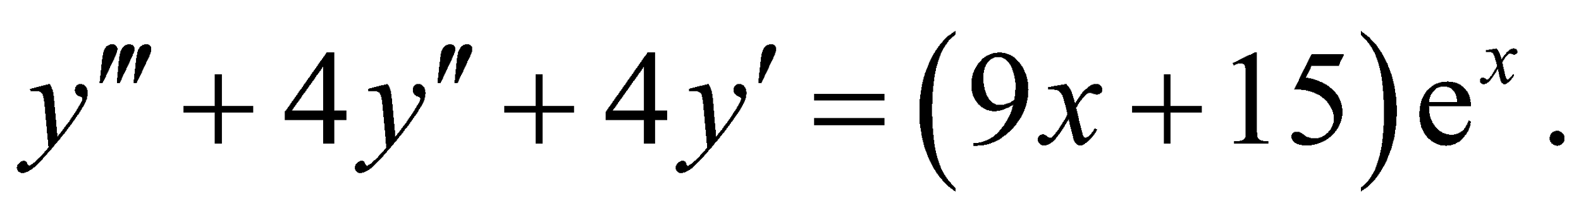

4.16. 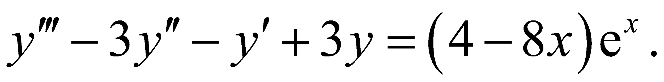

4.17. 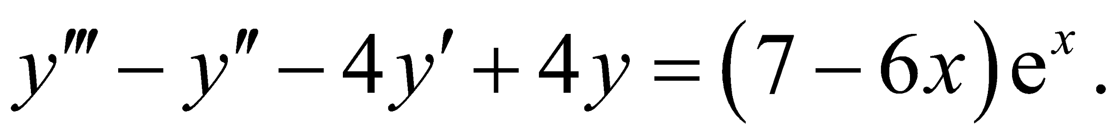

4.18. 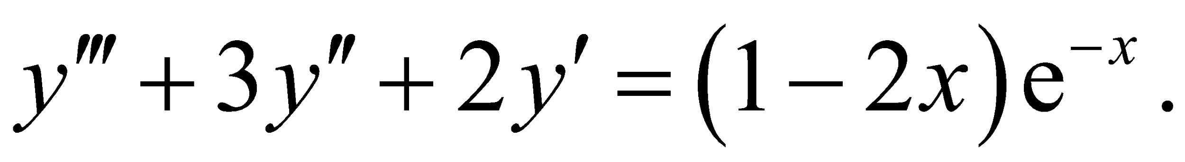

4.19. 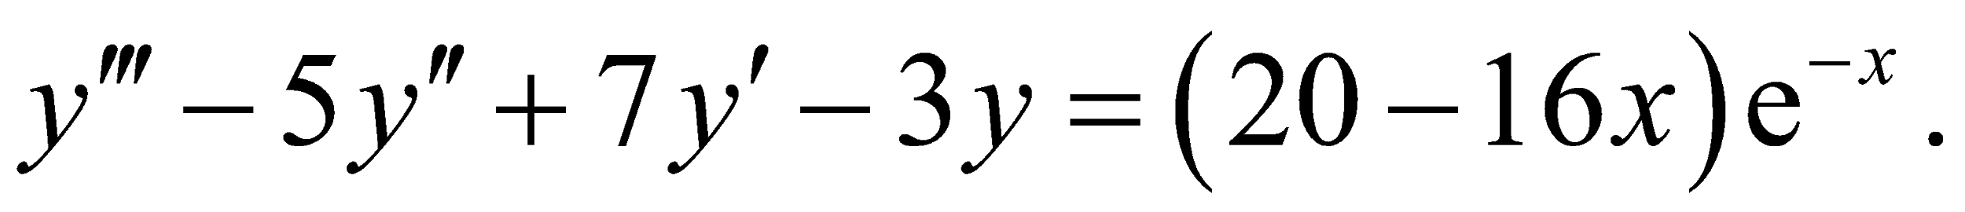

4.20. 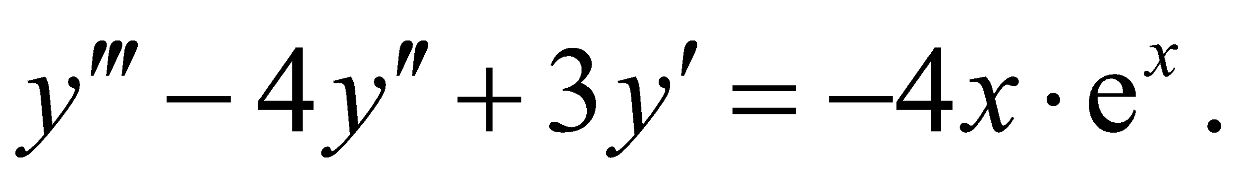

4.21. 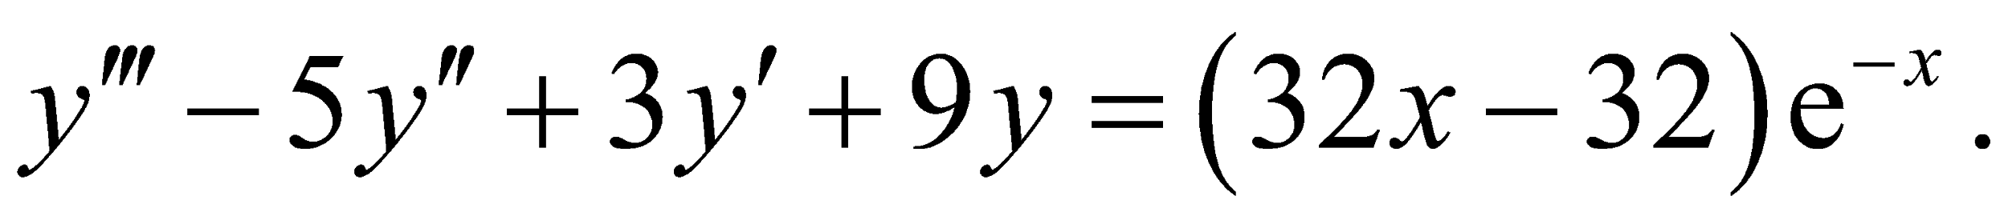

4.22. 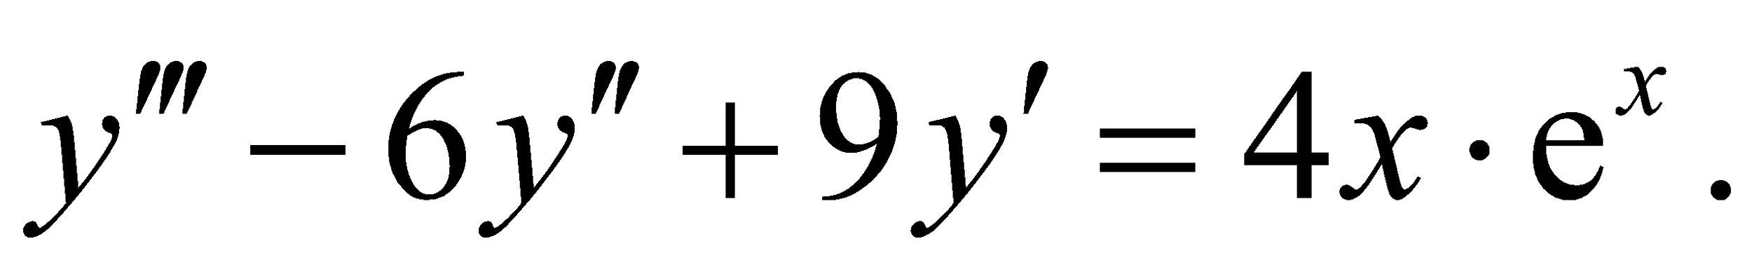

4.23. 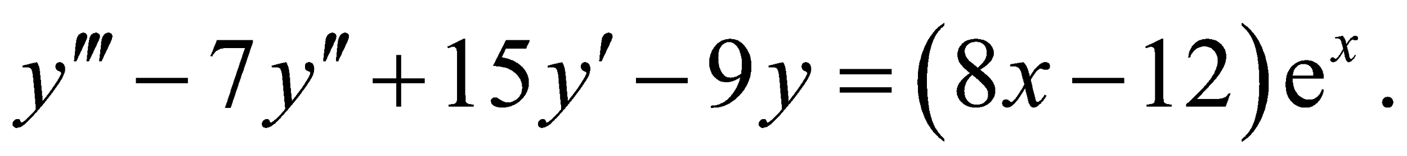

4.24. 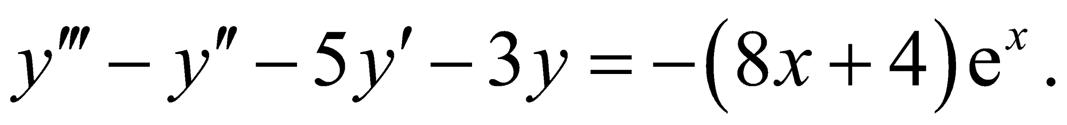

4.25. 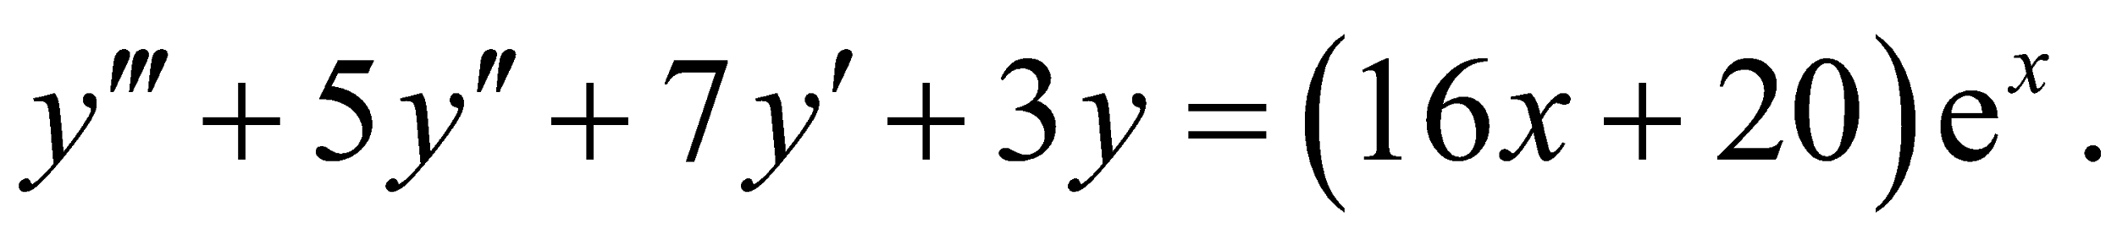

4.26. 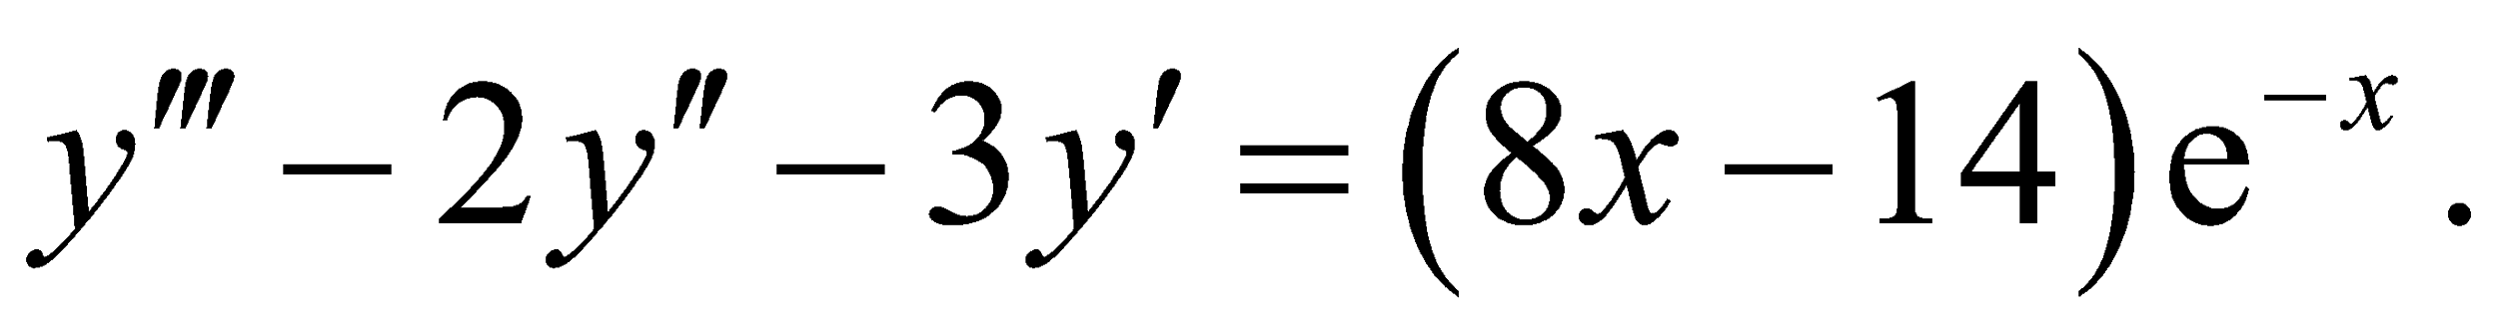

4.27. 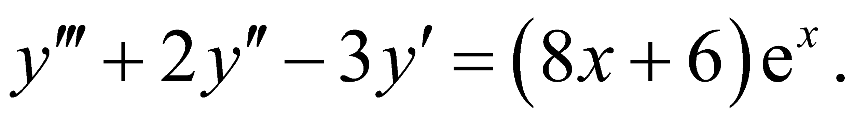

4.28. 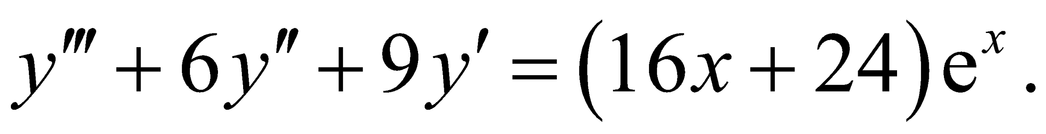

4.29. 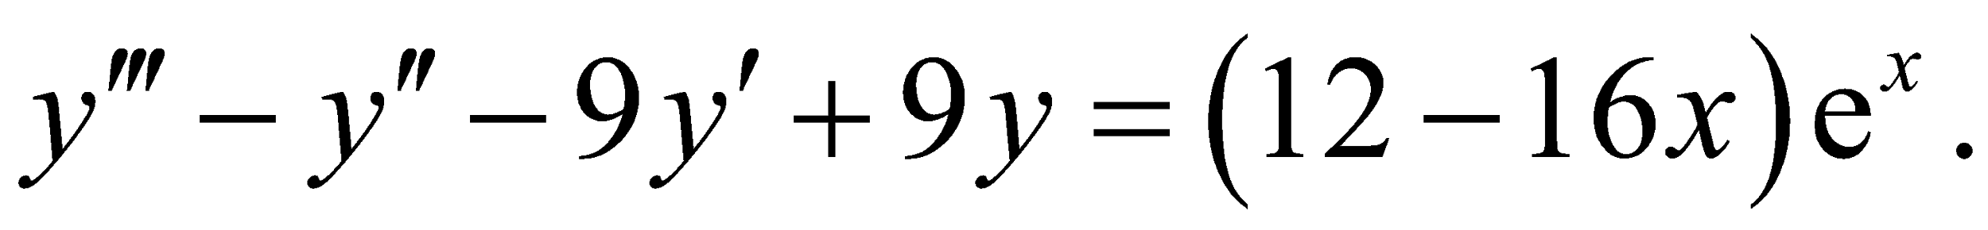

4.30. 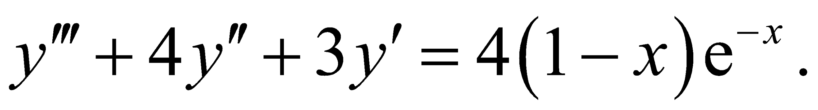

4.31. 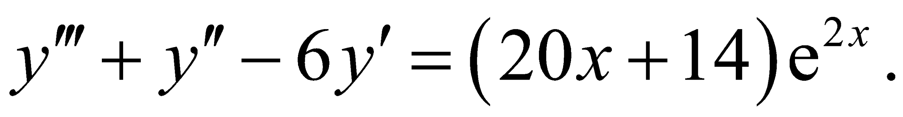

**Задача 5** Знайти загальний розв’язок диференціального рівняння.

5.1. 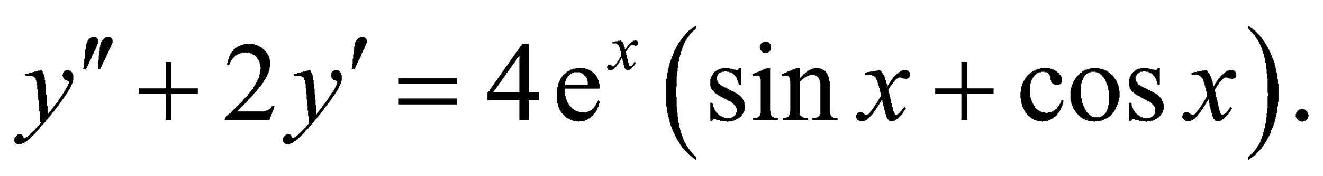 5.2. 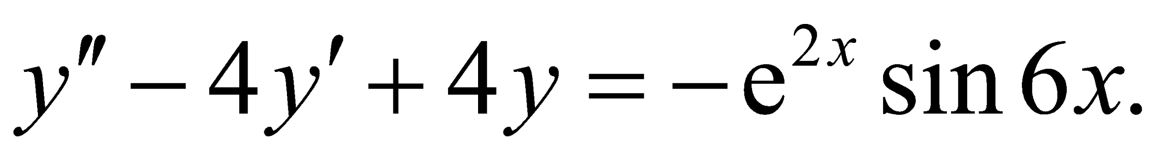

5.3. 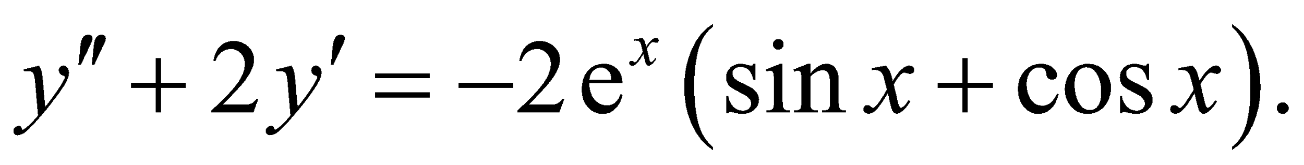 5.4. 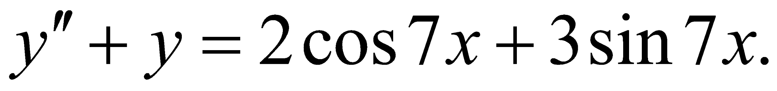

5.5. 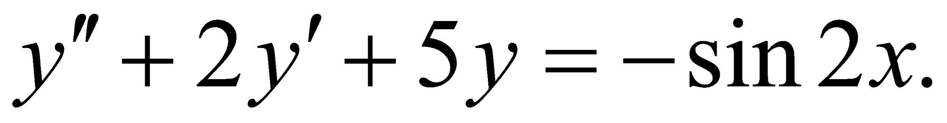 5.6. 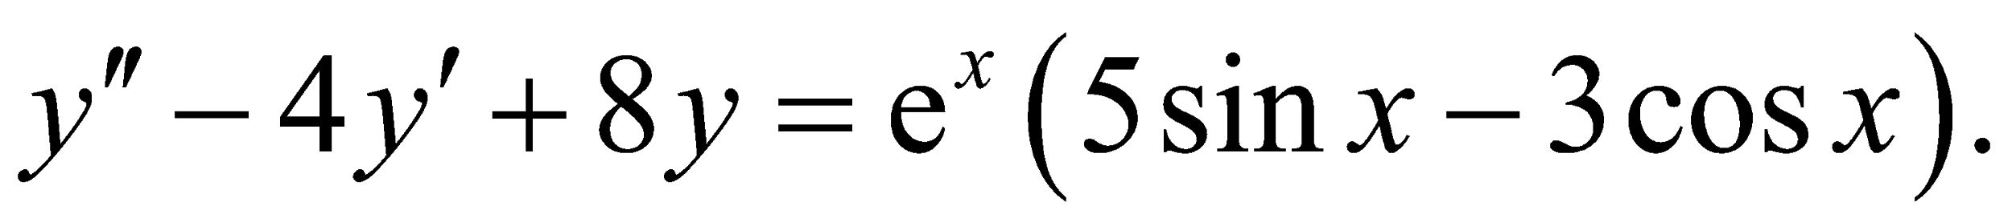

5.7. 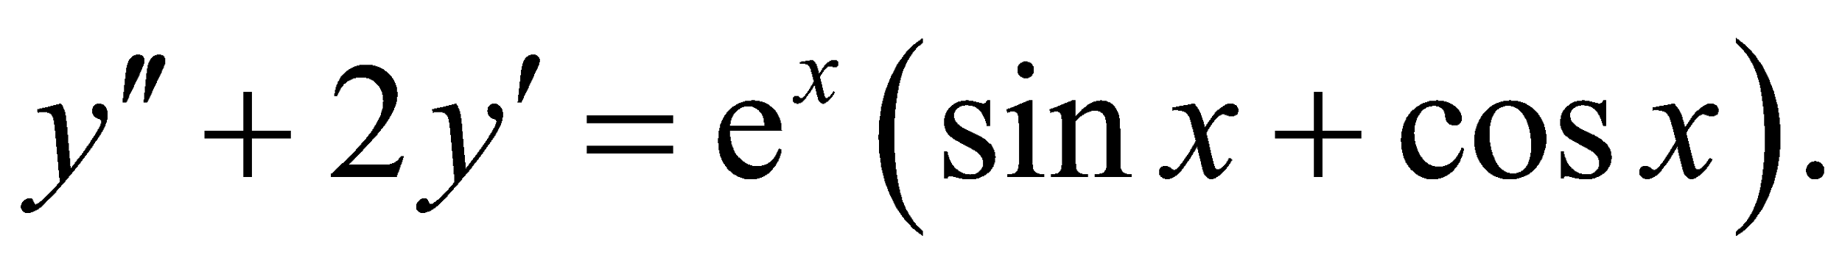 15.8. 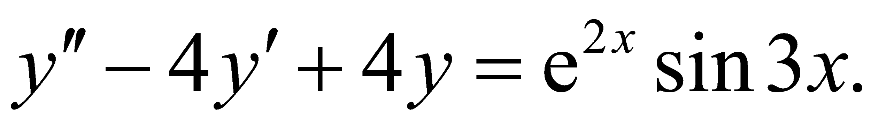

5.9. 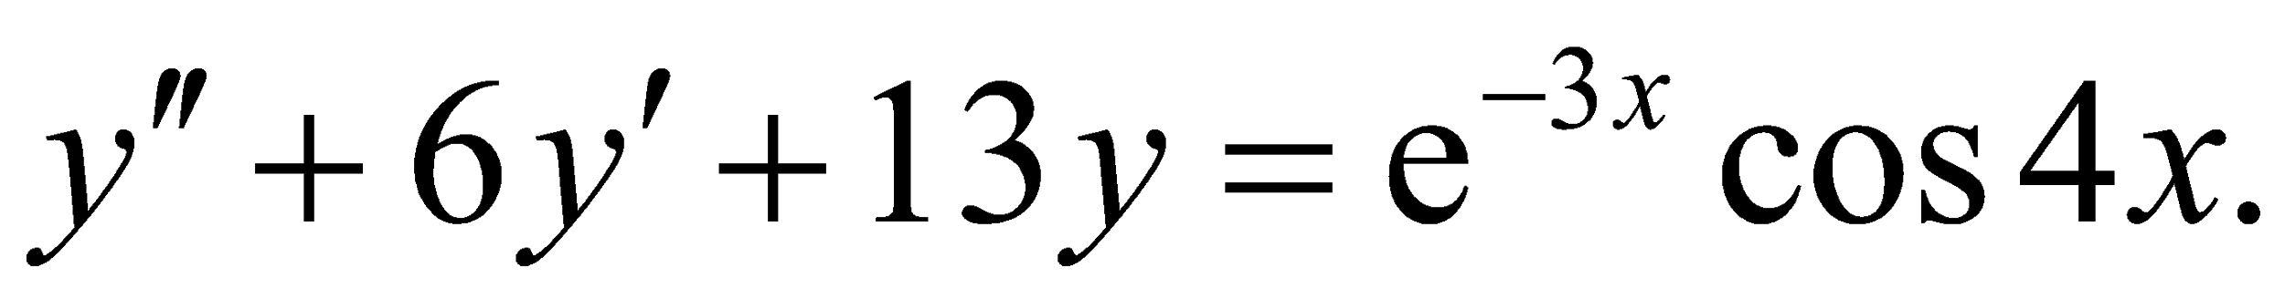 5.10. 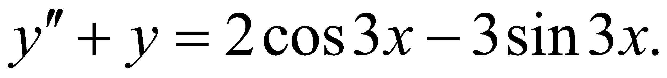

5.11. 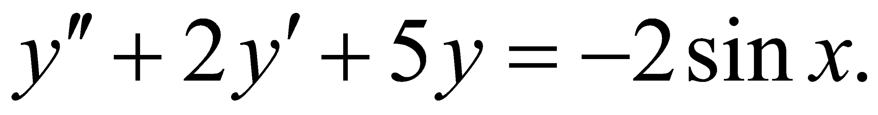 5.12. 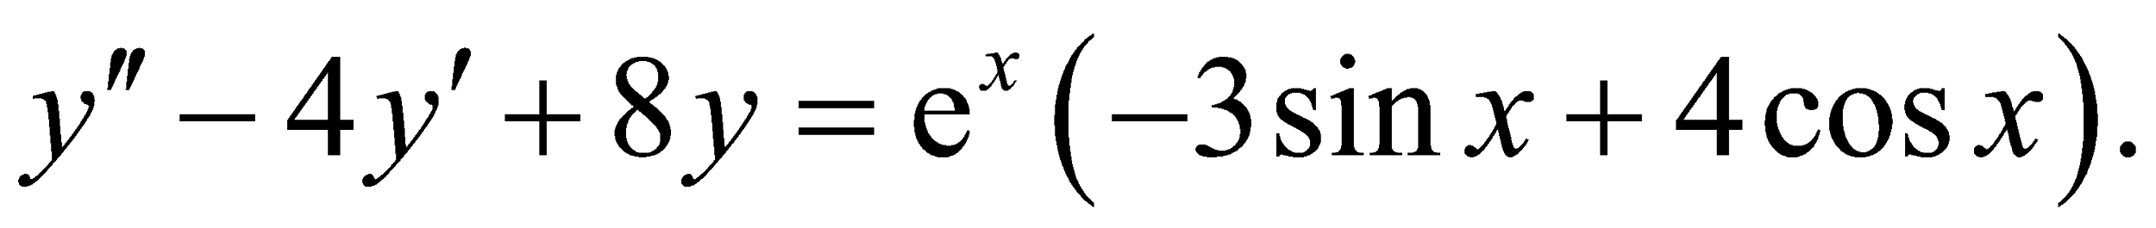

5.13. 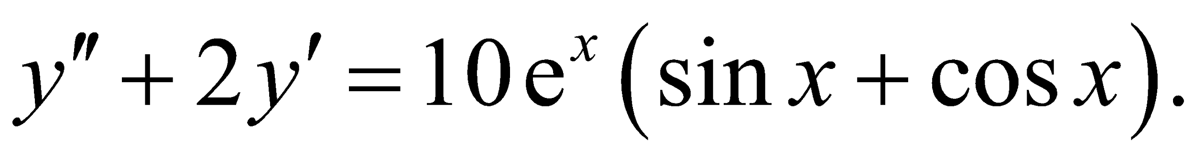 5.14. 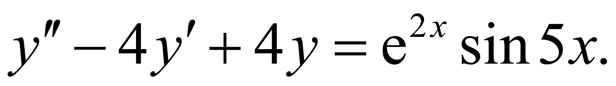

5.15. 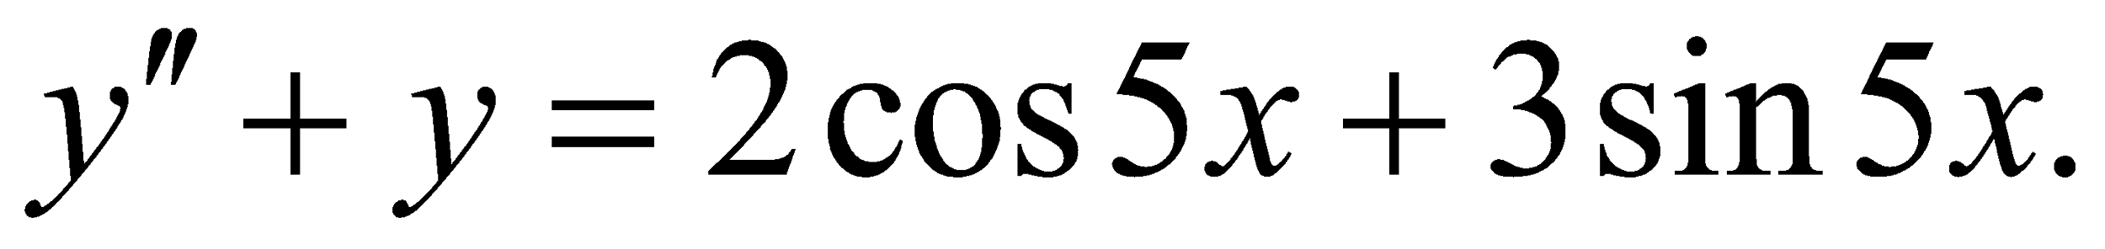 5.16. 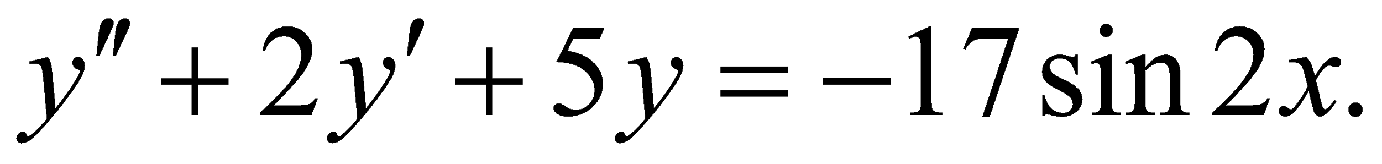

5.17. 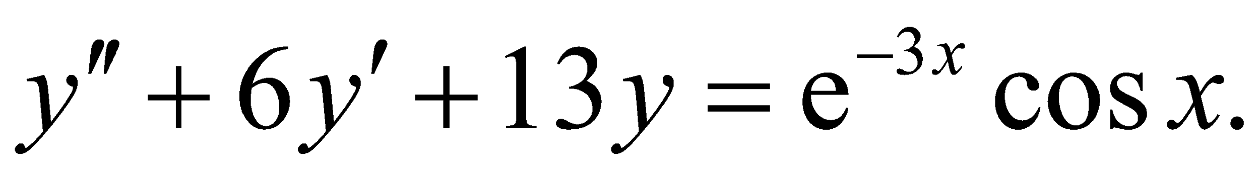 5.18. 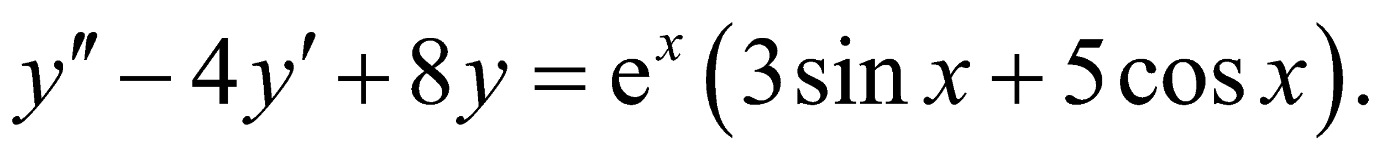

5.19. 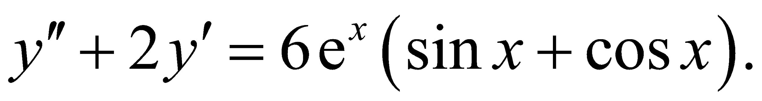 5.20. 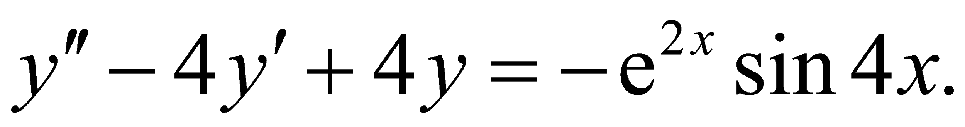

5.21. 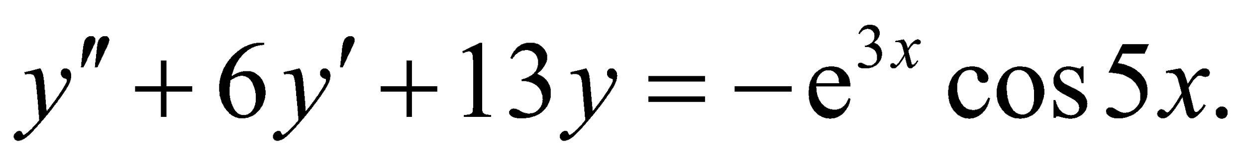 5.22. 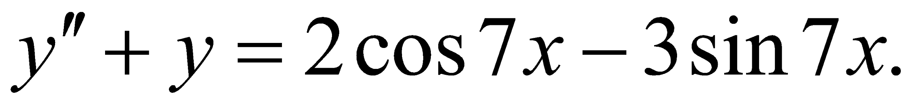

5.23. 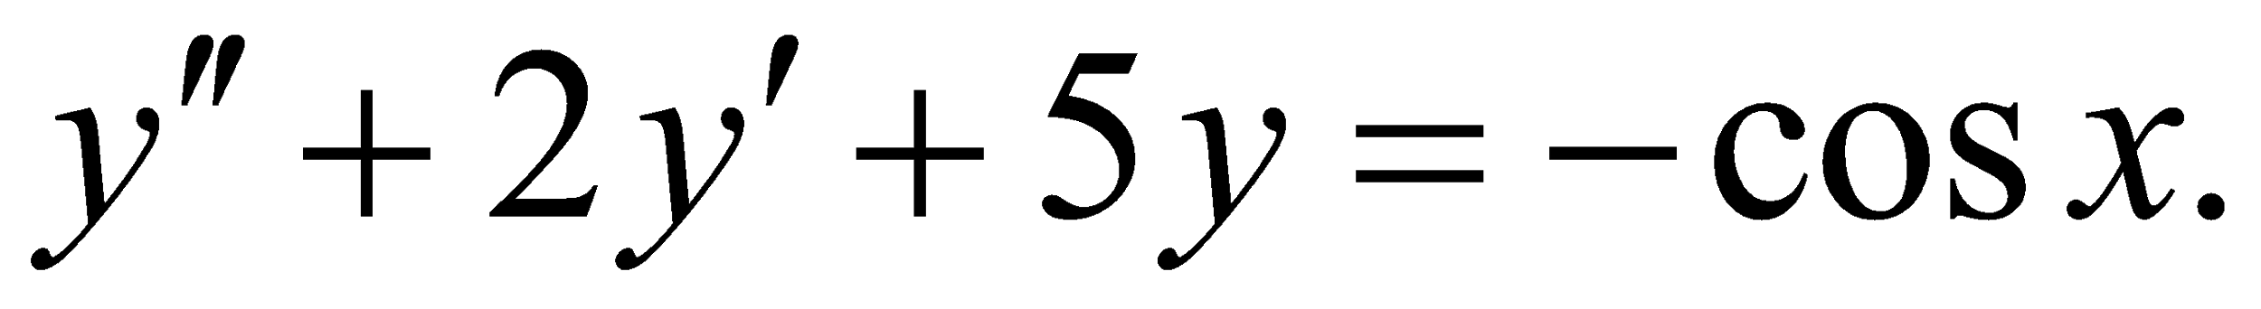 5.24. 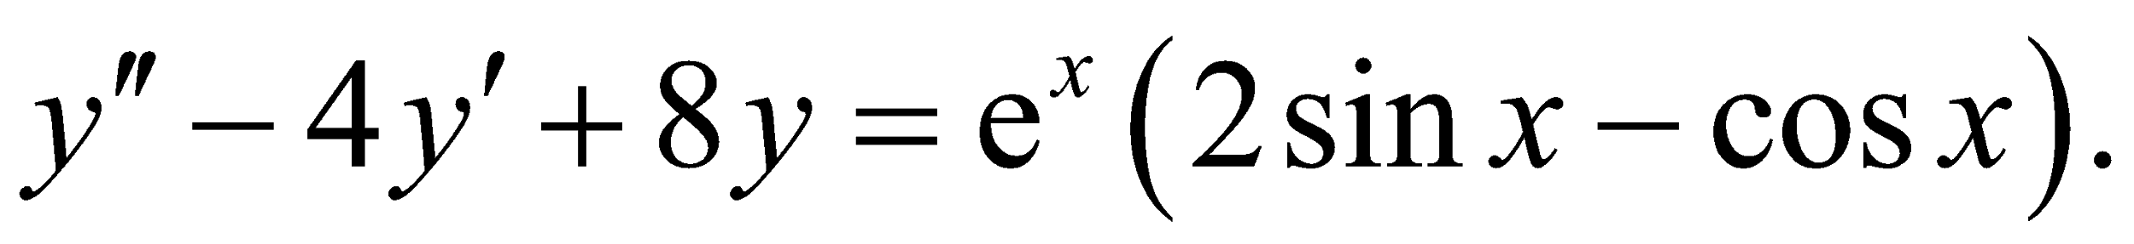

5.25. 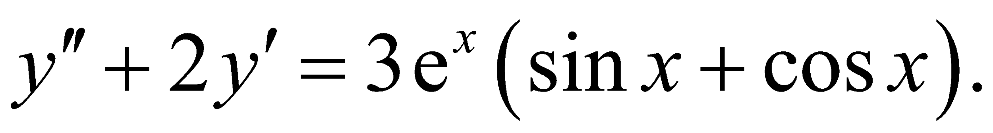 5.26. 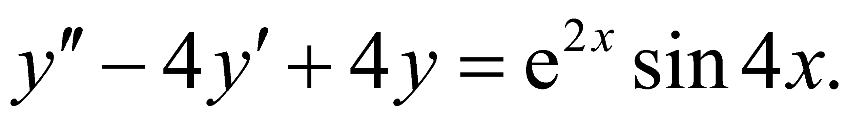

5.27. 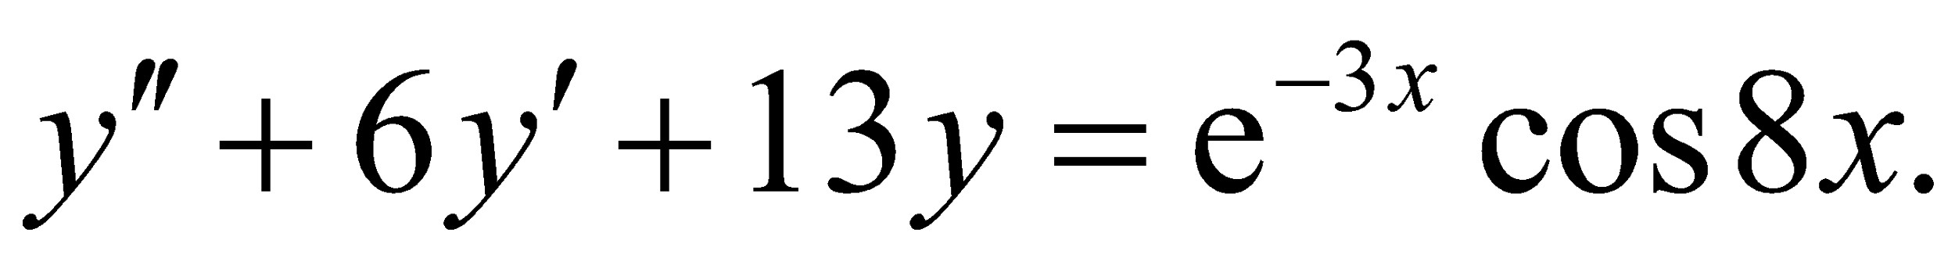 5.28. 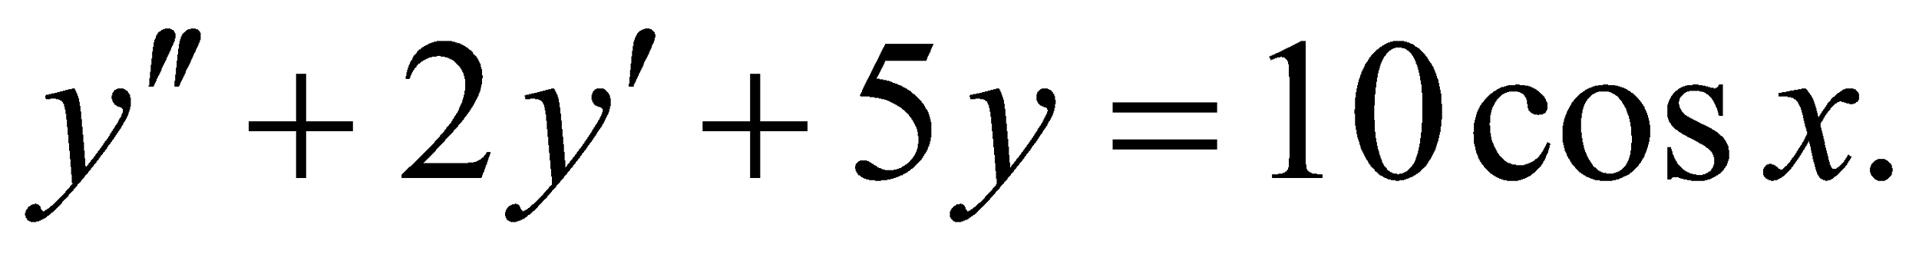

5.29. 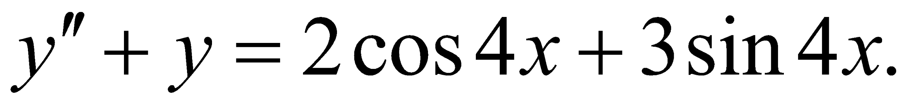 5.30. 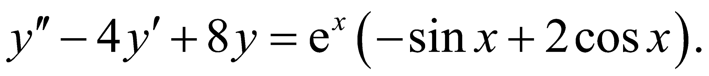

5.31. 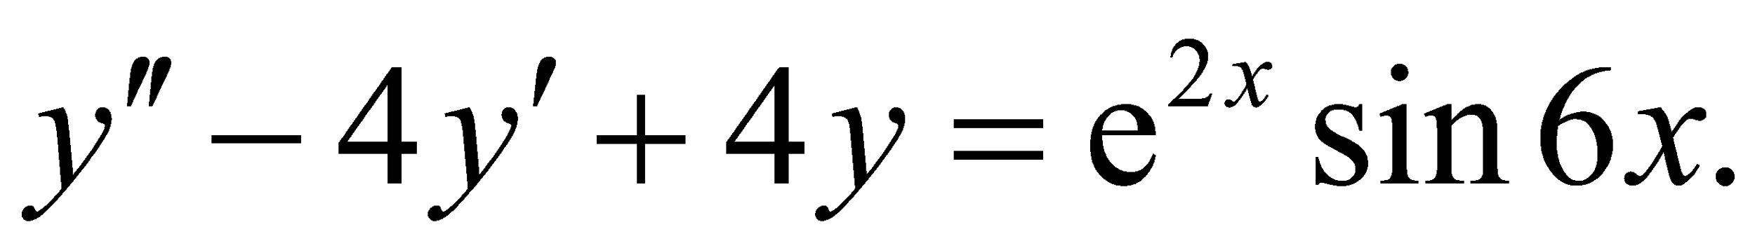

**Задача 6**. Знайти загальний розв’язок диференціального рівняння.

6.1. 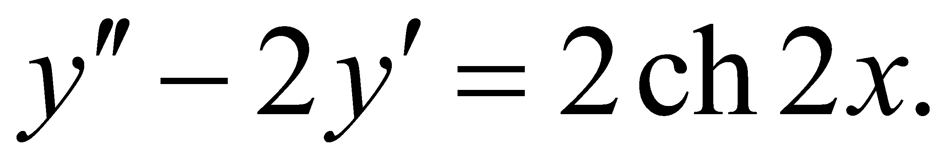

6.2. 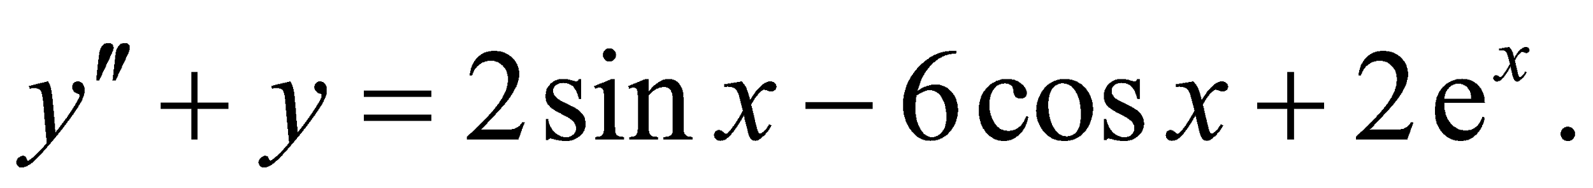

6.3. 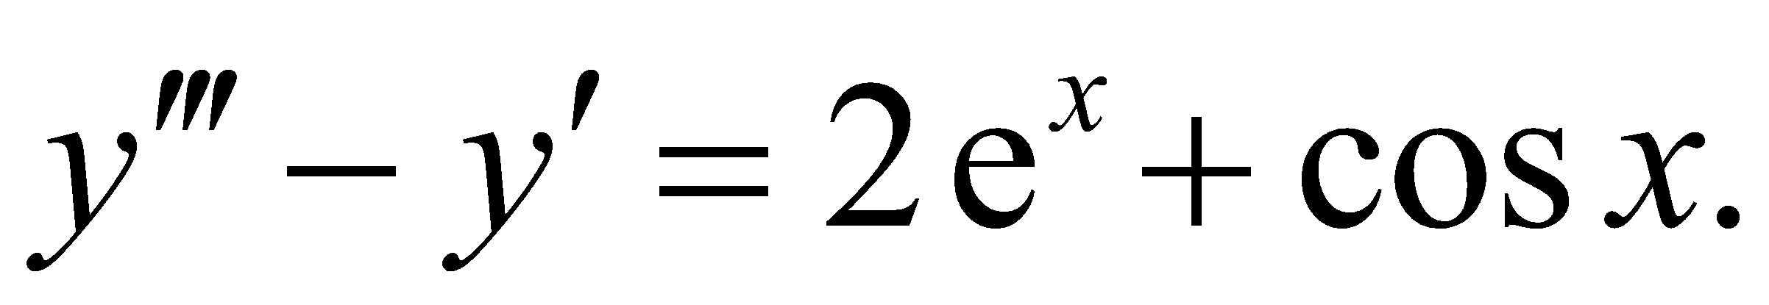

6.4. 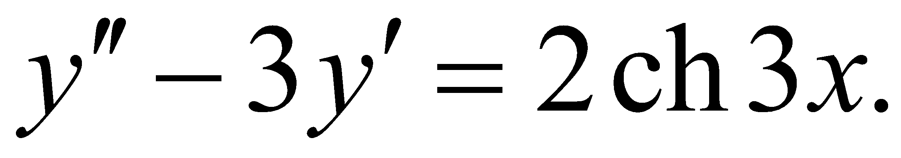

6.5. 

6.6. 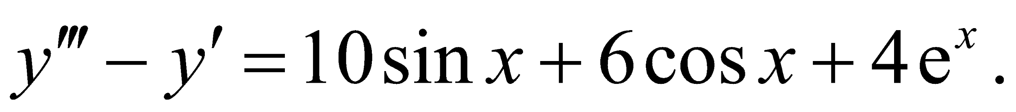

6.7. 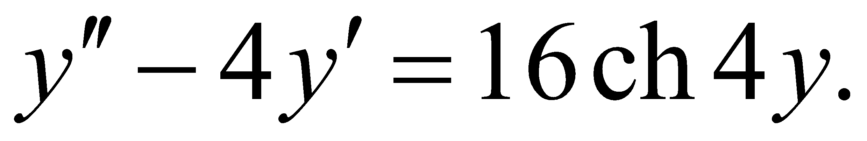

6.8. 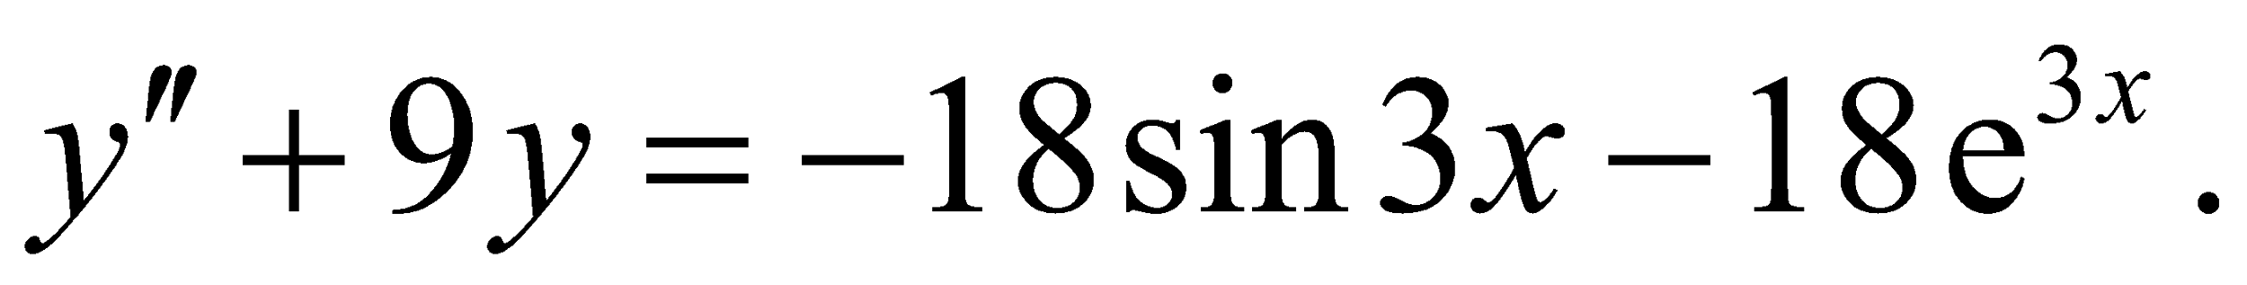

6.9. 

6.10. 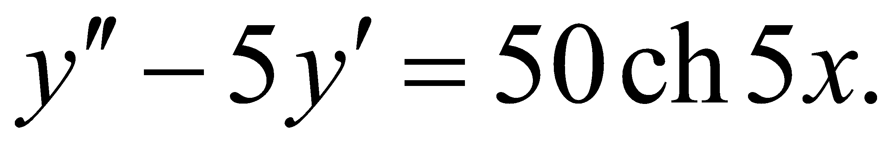

6.11. 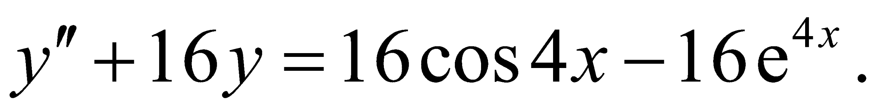

6.12. 

6.13. 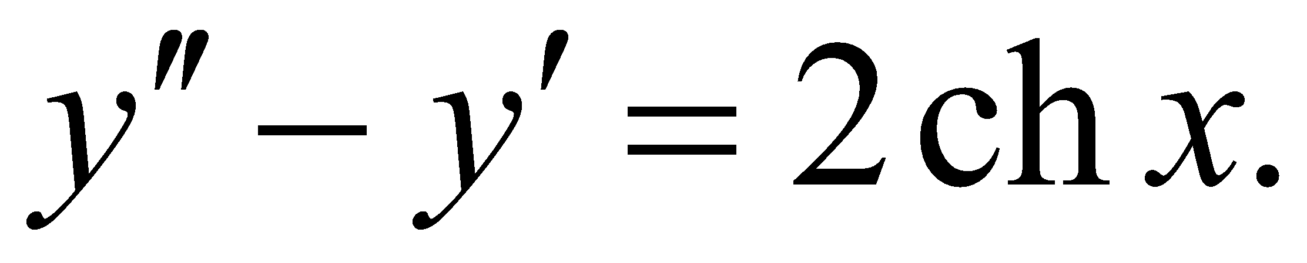

6.14. 

6.15. 

6.16. 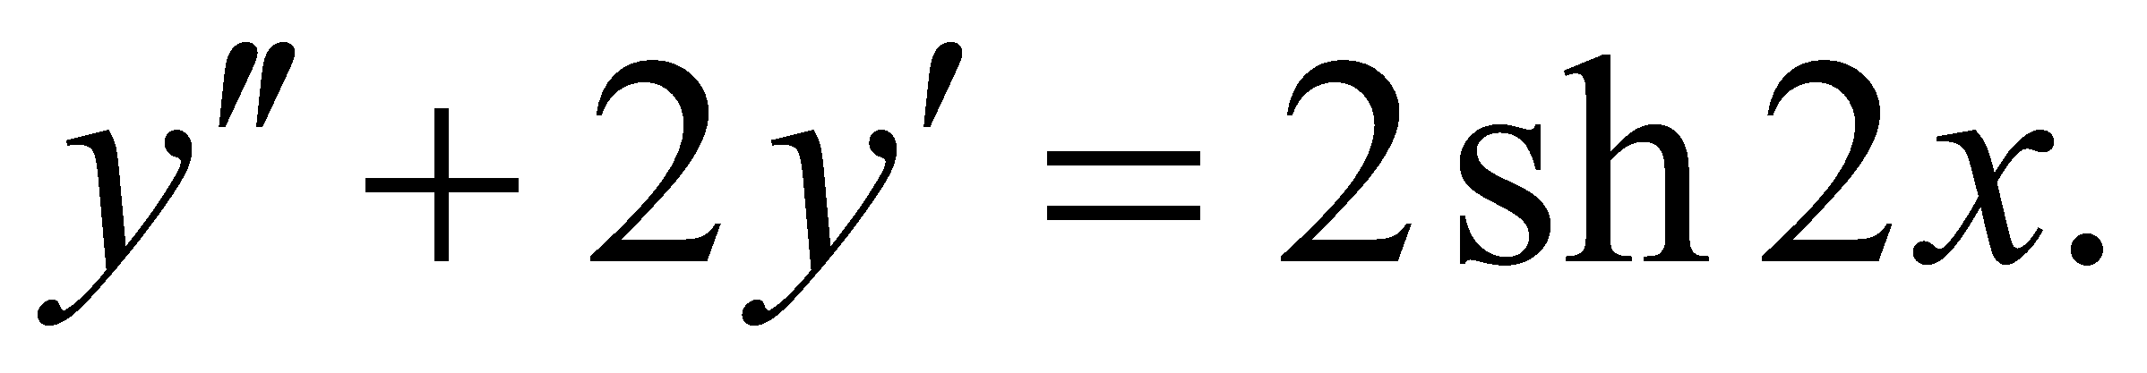

6.17. 

6.18. 

6.19. 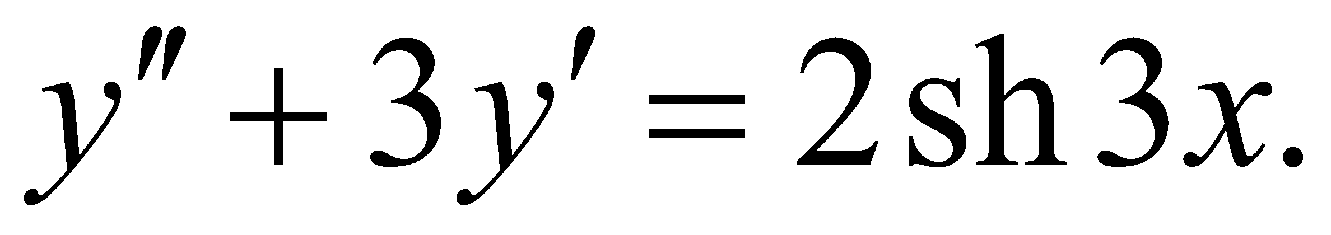

6.20. 

6.21. 

6.22. 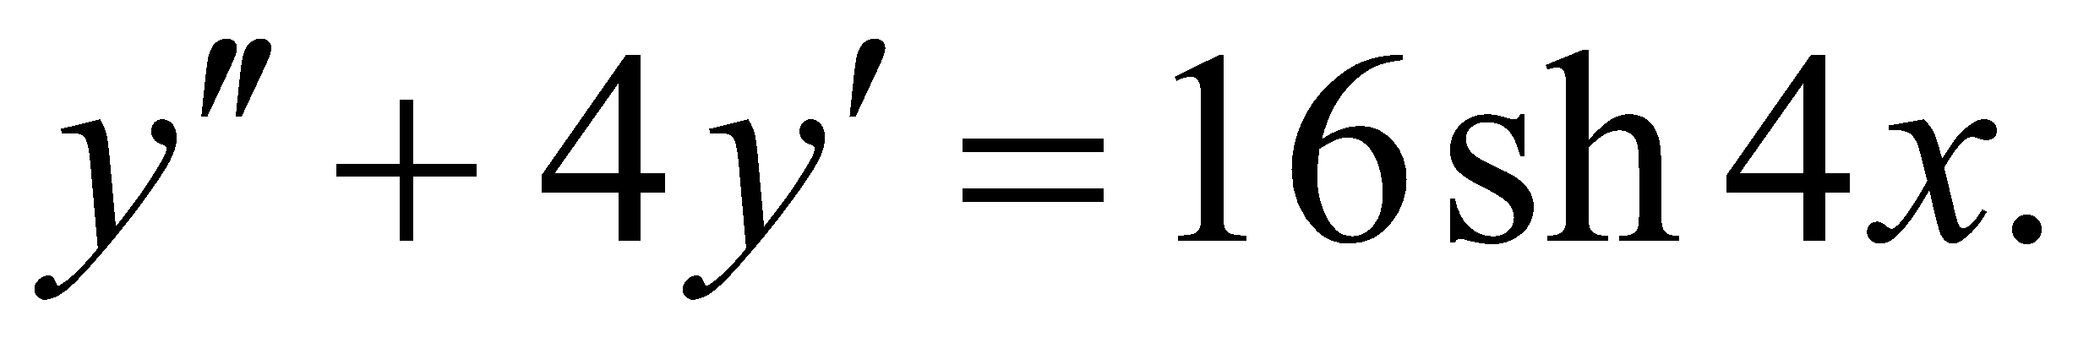

6.23. 

6.24. 

6.25. 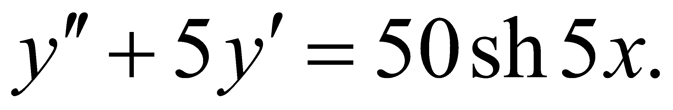

6.26. 

6.27. 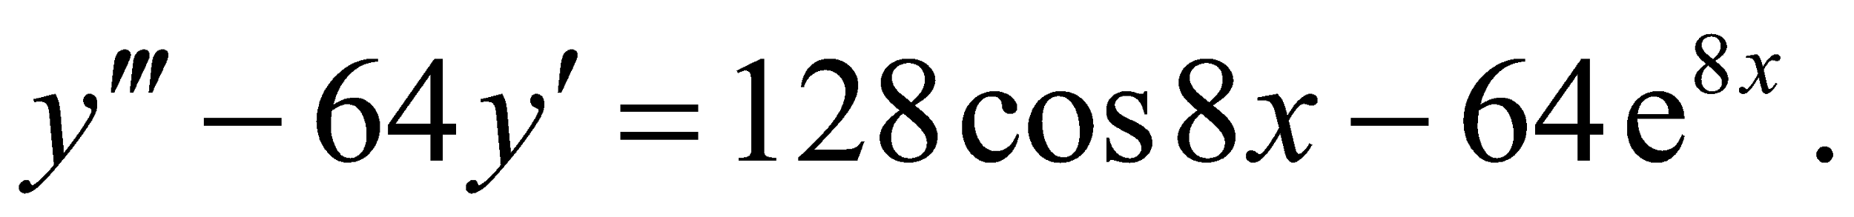

6.28. 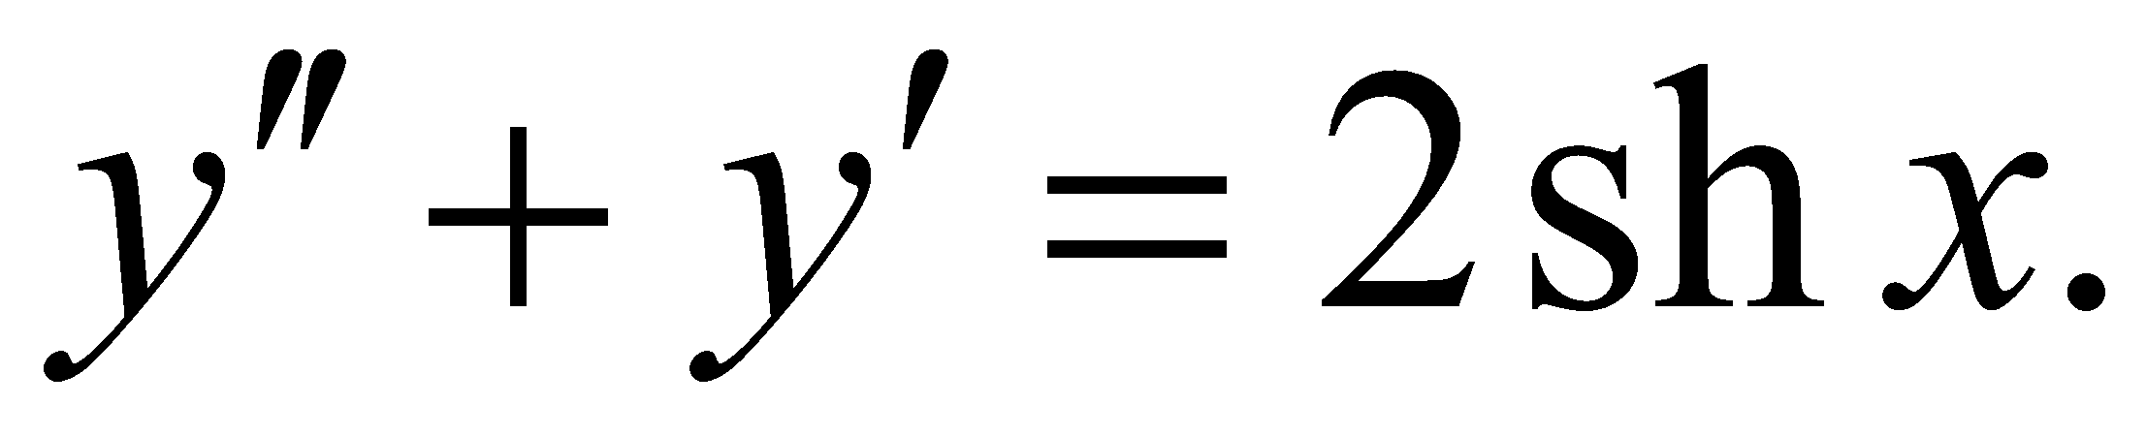

6.29. 

6.30. 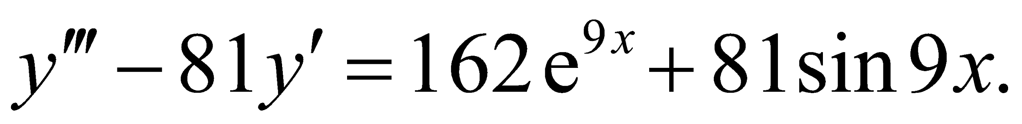

6.31. 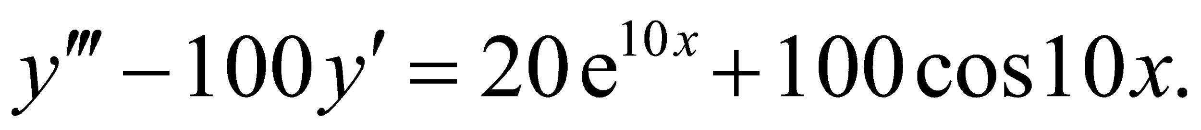

**Задача 7**. Знайти розв’язок задачі Коши.

7.1. 

7.2. 

7.3. 

7.4. 

7.5. 

7.6. 

7.7. 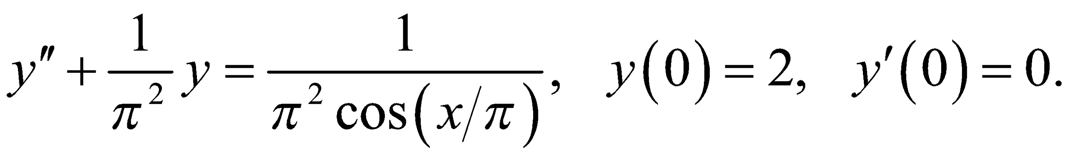

7.8. 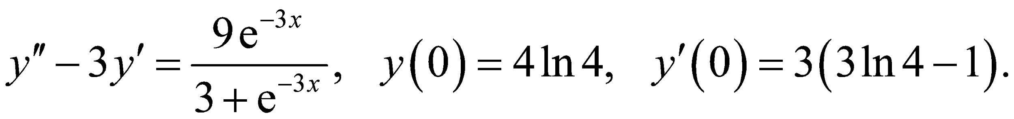

7.9. 

7.10. 

7.11. 

7.12. 

7.13. 

7.14. 

7.15.

7.16. 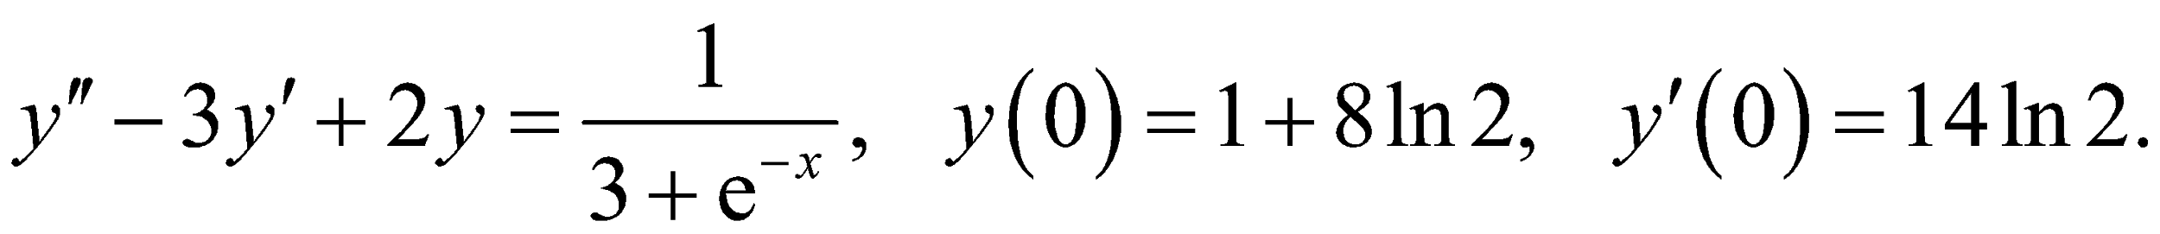

7.17. 

7.18. 

7.19. 

7.20. 

7.21. 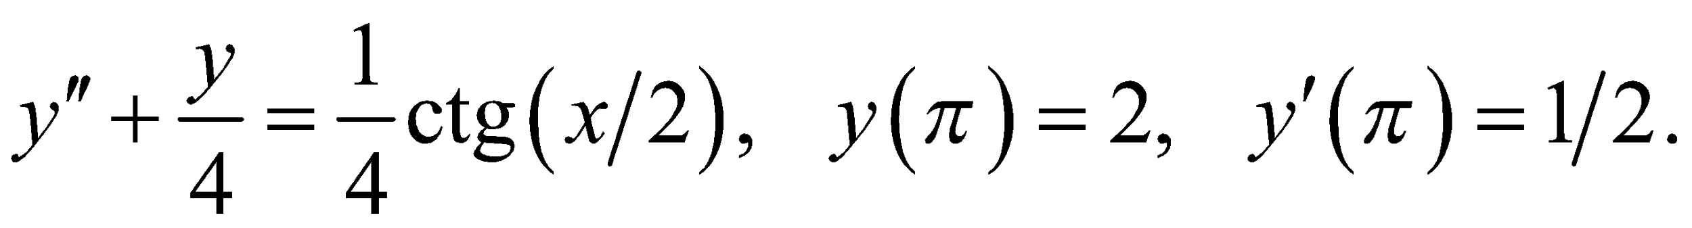

7.22. 

7.23. 

7.24. 

7.25. 

7.26. 

7.27. 

7.28. 

7.29. 

7.30. 

7.31. 